REFRENCES
Aflahatun, N., & Prihatin, Y. (2018). The Use of Google Drive to Improve Student’s Essay Writing Skill, Faculty of Teacher Training and Education, Pancasakti University of Tegal. Cakrawala: Jurnal Pendidikan, 12(2), 112–120. https://doi.org/10.24905/cakrawala.v12i2.142
Agusta, D. (2015). Improving Students ’ Ability in Writing Narrative Texts Using Short Animated Stories At Class Viii C of Smpn 2 Sanden , Bantul in the Academic Year of 2013/2014. 203. http://eprints.uny.ac.id/26574/1/Skripsi.pdf
Ahsin, M. N. (2016). Peningkatan Keterampilan Menulis Karangan Narasi Dengan Menggunakan Media Audiovisual Dan Metode Quantum Learning [Improving Narrative Writing Skills Using Audiovisual Media and Quantum Learning Methods]. Refleksi Edukatika, 6(2), 158–171.
Al-Jumaily, S. (2014). Improving My Students’ Writing Skill: An Intensive Course for ESL Learners by Using Process-Approach to Writing with the Assistance of Computer Word Processor. International Journal of English Language Teaching, 2(1). https://doi.org/10.5430/ijelt.v2n1p29
Alobaid, A. (2020). Smart multimedia learning of ICT: role and impact on language learners’ writing fluency— YouTube online English learning resources as an example. Smart Learning Environments, 7(1). https://doi.org/10.1186/s40561-020-00134-7
Alobaid, A. (2021). ICT multimedia learning affordances: role and impact on ESL learners’ writing accuracy development. Heliyon, 7(7), e07517. https://doi.org/10.1016/j.heliyon.2021.e07517
Anderson, M., & Kathy. (1998). English Text Types. 1, 48–49.
Aprelia, D. A., Baedowi, S., & Mudzantun, mudzantun. (2019). Pengaruh Pendekatan Kontekstual Dalam Meningkatkan Keterampilan Menulis Narasi. Mimbar PGSD Undiksha, 7(3), 237–244. https://ejournal.undiksha.ac.id/index.php/JJPGSD/article/view/19400
Bedekar, M., & Joshi, P. (2020). Cartoon films and its impact on children’s mentality. RESEARCH REVIEW International Journal of Multidisciplinary, 05(06), 13–18. https://doi.org/10.31305/rrijm.2020.v05.i06.003
Brown, H. D. (2003). Language Assesment Principles and Classroom Practice. Pearson Longman, 324.
Castillo-Cuesta, L. (2022). Using Genially Games for Enhancing EFL Reading and Writing Skills in Online Education. International Journal of Learning, Teaching and Educational Research, 21(1), 340–354. https://doi.org/10.26803/ijlter.21.1.19
Castillo-Cuesta, L., Quinonez-Beltran, A., Cabrera-Solano, P., Ochoa-Cueva, C., & Gonzalez-Torres, P. (2021). Using Digital Storytelling as a Strategy for Enhancing EFL Writing Skills. International Journal of Emerging Technologies in Learning, 16(13), 142–156. https://doi.org/10.3991/ijet.v16i13.22187
Cheung, Y. L. (2016). Teaching Writing. English Language Education, 5(March), 179–194. https://doi.org/10.1007/978-3-319-38834-2_13
De Paolis, L. T., Vaškevičius, E., & Vidugiriene, A. (2015). Multimedia technologies in education. Gamification: Concepts, Methodologies, Tools, and Applications, 2–4, 908–929. https://doi.org/10.4018/978-1-4666-8200-9.ch045
Doç, Y., Gürler, Z., & Yaylacik, A. (2015). BECER İLERİNİN DEĞERLENDİRİLMESİ * ASSESSMENT OF THE 5th GRADE STUDENTS IN SCIENCE AND ART CENTERS WITH RESPECT TO THEIR NARRATIVE TEXT WRITING SKILLS. 383–398.
Ghabool, N., Mariadass, M. E. A., & Kashef, S. H. (2012). Investigating Malaysian ESL Students’ Writing Problems on Conventions, Punctuation, and Language Use at Secondary School Level. Journal of Studies in Education, 2(3). https://doi.org/10.5296/jse.v2i3.1892
Ginting, K. L. V. B., Syafitri, D., Nehe, C. R. Y., Manullang, N. P., & Tarigan, S. N. (2019). Improving Students’ skill in Writing Narrative Text Through Animation Movie. Linguistic, English Education and Art (LEEA) Journal, 3(1), 230–237. https://doi.org/10.31539/leea.v3i1.1000
Golkova, D., & Hubackova, S. (2014). Productive Skills in Second Language Learning. Procedia - Social and Behavioral Sciences, 143, 477–481. https://doi.org/10.1016/j.sbspro.2014.07.520
H. Douglas Brown. (2000). Douglas. Teaching by Principles_ An Interactive Approach to Language Pedagogy ( PDFDrive ).pdf (pp. 17–491).
Hafid, H. A. (2011). Sumber dan Media Pembelajaran. Jurnal Sulesana, 6(2), 69–78. journal.uin-alauddin.ac.id
Harmer, J. (2004). How to Teach Writing. In Overland (Vols. 2018-Winte, Issue 231, p. 162).
Kayaalp, F., Meral, E., & Namlı, Z. B. (2022). An analysis of the effect of writing-to-learn activities regarding students’ academic achievement and self-regulation skills in writing. Participatory Educational Research, 9(1), 324–348. https://doi.org/10.17275/per.22.18.9.1
Koswara, D., Dallyono, R., Suherman, A., & Hyangsewu, P. (2021). the Analytical Scoring Assessment Usage To Examine Sundanese Students’ Performance in Writing Descriptive Texts. Cakrawala Pendidikan, 40(3), 573–583. https://doi.org/10.21831/cp.v40i3.40948
Oktavianti, D., Gusmuliana, P., & Apriani, E. (2021). The Students’ Strategies in Developing Their Ideas in Writing Essay. Jadila: Journal of Development and Innovation in Language and Literature Education, 1(4), 389–406. https://doi.org/10.52690/jadila.v1i4.157
Penggunaan, P., Pada, G., Terhadap, S., Menulis, K., Kelas, O., Smk, X., Pab, S., Medan Mar’atus Sholeha, H., & Zaharani, H. (2021). The Effect Of Using Pictures On Students" Writing Ability By Tenth Grade Students’ Of SMK Swasta PAB 2 Helvetia Medan. Jurnal FISK, 2(1), 50.
Purnamasari, D., Hidayat, D. N., & Kurniawati, L. (2021). an Analysis of Students’ Writing Skill on English Descriptive Text. English Education: Jurnal Tadris Bahasa Inggris, 14(1), 101–114. https://doi.org/10.24042/ee-jtbi.v14i1.7943
Rahman, M. S. (2016). The Advantages and Disadvantages of Using Qualitative and Quantitative Approaches and Methods in Language “Testing and Assessment” Research: A Literature Review. Journal of Education and Learning, 6(1), 102. https://doi.org/10.5539/jel.v6n1p102
Sa’adah, A. R. (2020). Writing Skill in Teaching English: An Overview. In Educasia (Vol. 5, Issue 1).
Sastradika, D., Iskandar, I., Syefrinando, B., & Shulman, F. (2021). Development of animation-based learning media to increase student’s motivation in learning physics. Journal of Physics: Conference Series, 1869(1), 0–6. https://doi.org/10.1088/1742-6596/1869/1/012180
Schrader, D. E. (2015). Constructivism and Learning in the Age of Social Media: Changing Minds and Learning Communities. New Directions for Teaching and Learning, 2015(144), 23–35. https://doi.org/10.1002/tl.20160
Siahaan, S., Situmorang, M. B., & Hutabarat, N. M. P. (2022). The Animation Movie Teaching Media In Writing A Narrative Text. Jurnal Pendidikan Dan Konseling, 4(6), 2744–2752.
Silvani, D. (2020). Learning through Watching: Using Animation Movie to Improve Students’ Writing Ability. Journal of English Language Teaching and Linguistics, 5(2), 233. https://doi.org/10.21462/jeltl.v5i2.418
Šimčikaitė, A. (2012). Spoken Discourse Markers in Learner Academic Writing. Studies About Languages, 0(20). https://doi.org/10.5755/j01.sal.0.20.1196
Soelistiowati, E., & Affandy, A. N. (2018). FILM ZOOTOPIA : ALTERNATIF MEDIA DALAM PENINGKATAN KEMAMPUAN MENULIS NARASI SISWA KELAS 8 SMP NEGERI 22 SURABAYA. 6(2), 82–93.
Taherdoost, H. (2018). Validity and Reliability of the Research Instrument; How to Test the Validation of a Questionnaire/Survey in a Research. SSRN Electronic Journal, 5(3), 28–36. https://doi.org/10.2139/ssrn.3205040
Tjalla, M. (2016). the Use of Prewriting Methods To Develop Efl Students’ Competence in Writing. ETERNAL (English, Teaching, Learning and Research Journal), 2(1), 14–24. https://doi.org/10.24252/eternal.v21.2016.a2
Wong, P. M., & Yunus, M. M. (2020). Enhancing writing vocabulary using mentimeter. International Journal of Learning, Teaching and Educational Research, 19(3), 106–122. https://doi.org/10.26803/ijlter.19.3.7

APPENDICES
Appendix 1 Try Out
Institution | : SMKN 1 Warureja | Grade/ Semester | : X/ 1
Subject | : English | Time Alocation | : 70 minutes
Theme | : Narrative text

Dear students, you must write a narrative text (fable) by using your own words. Please, pay attention on these series of pictures below, write at least 300 words. Remember to give orientation, complication, resolution, and coda (optional).
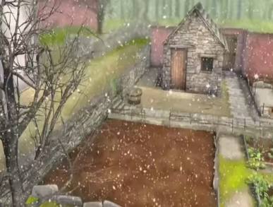  (1) | 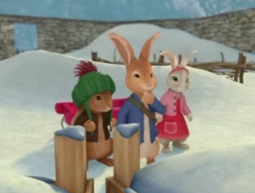  (2) | 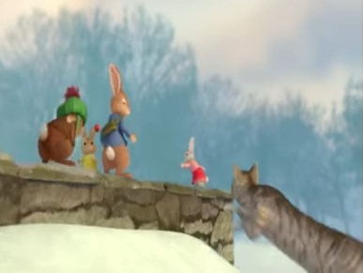  (3)
(4) | (5) | 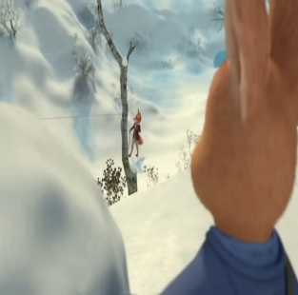  (6)
(7) | (8) | (9)
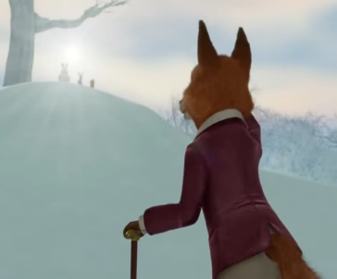(10) | (11) | (12)
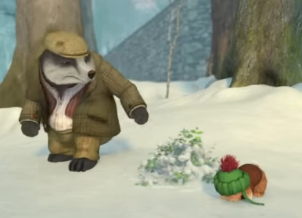(13) | 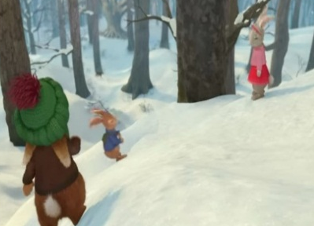(14)

Appendix 2 Validity for Research Instrument
Validation for the Instrument
Writing Pretest
Institution | : SMKN 1 Warureja | Grade/ Semester | : X/ 1
Subject | : English | Time Alocation | : 70 meinutes
Theme | : Narrative text
Dear students, you must write a narrative text (fable) by using your own words. Please, pay attention on these series of pictures below, write at least 300 words. Remember to give orientation, complication, resolution, and coda (optional).
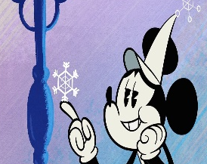  (1) | (2) | 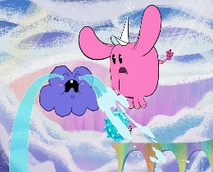  (3)
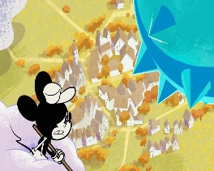  (4) | 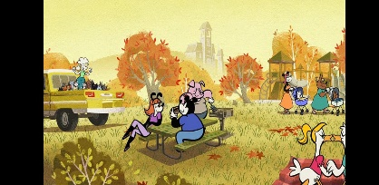  (5) | 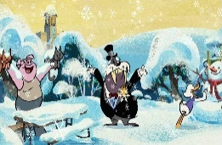  (6)
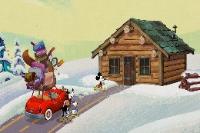  (7) | 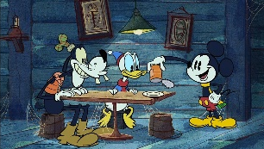  (8) | 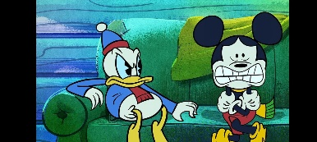  (9)
(10) | 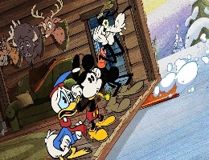  (11) | 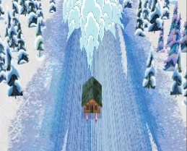  (12)
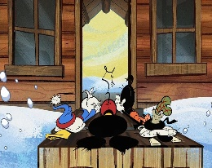  (13) | 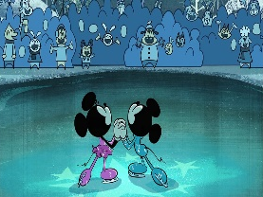  (14)

Validation for the Instrument
Writing Posttest
Dear students, you must write a narrative text (fable) by using your own words. Please, pay attention on these series of pictures below, write at least 300 words. Remember to give orientation, complication, resolution, and coda (optional).

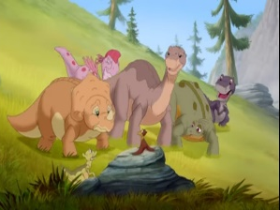 1 | 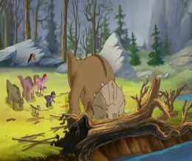  2 | 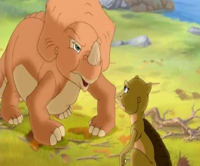  3
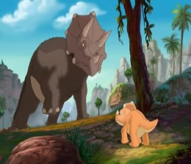  4 | 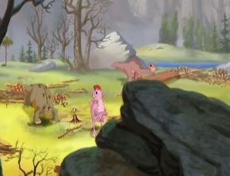  5 | 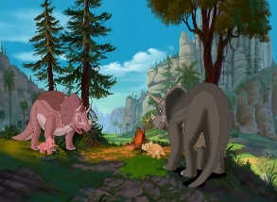  6
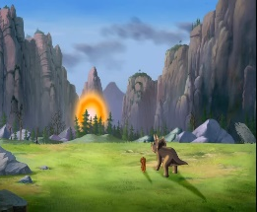  7 | 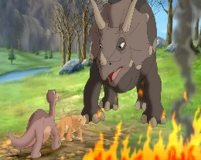  8 | 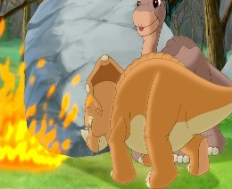  9
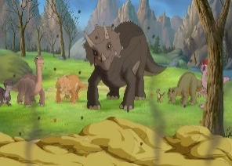  10 | 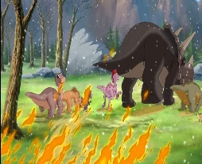  11 | 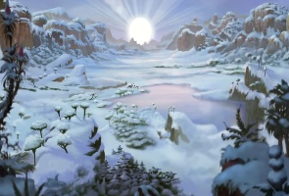  12
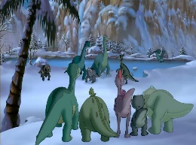  13 | 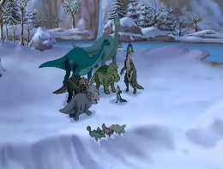  14

Appendix 3 Students’ worksheet
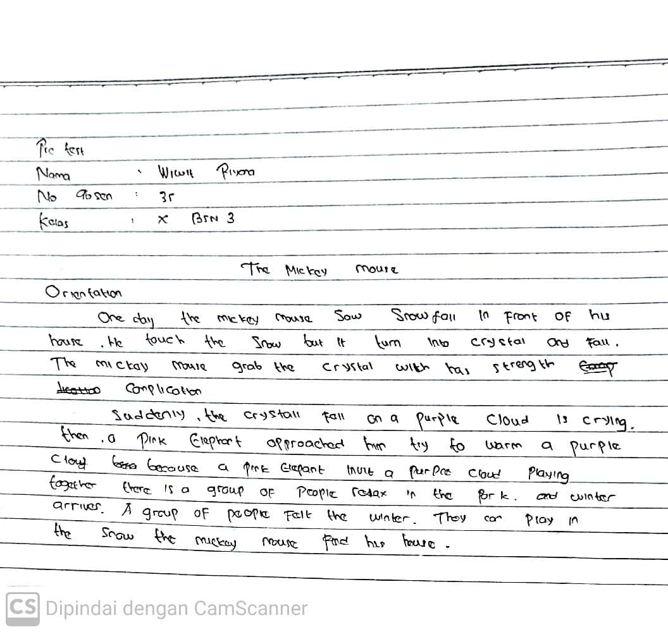
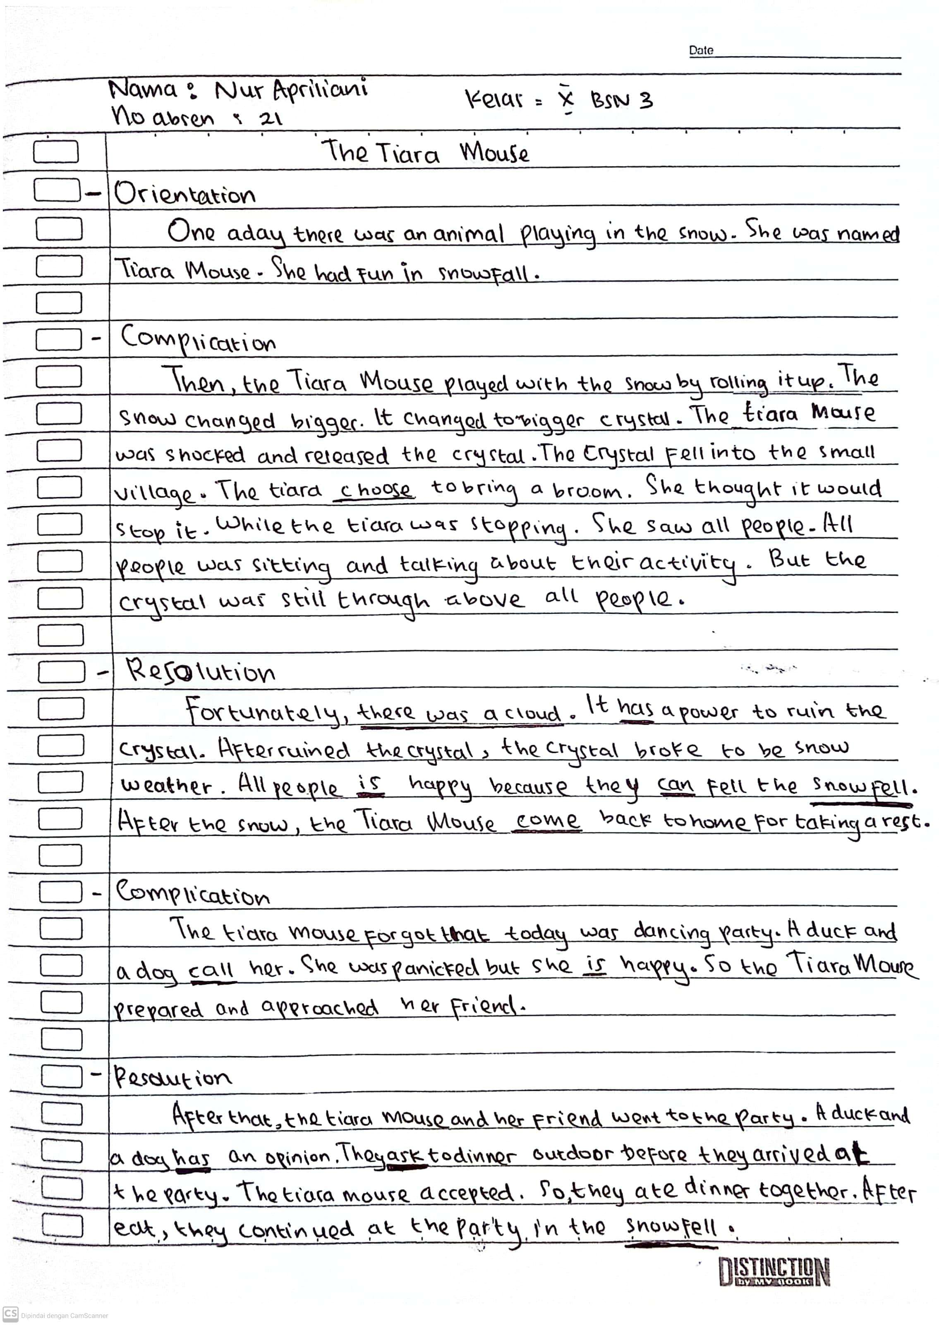

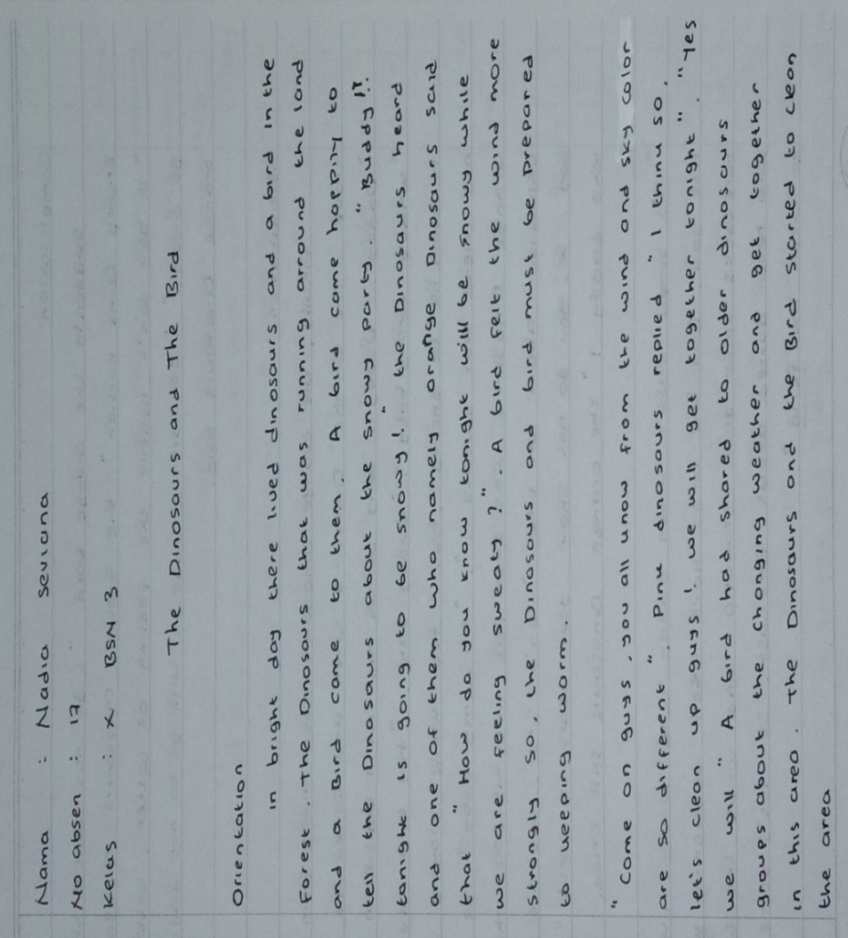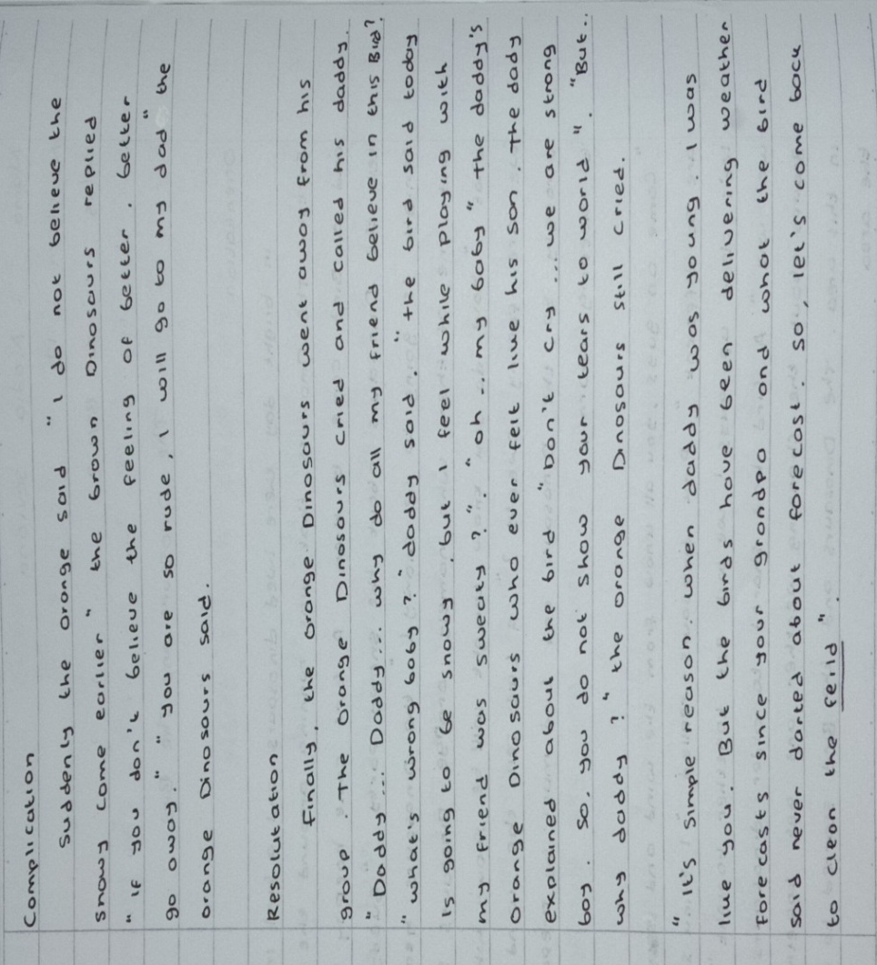
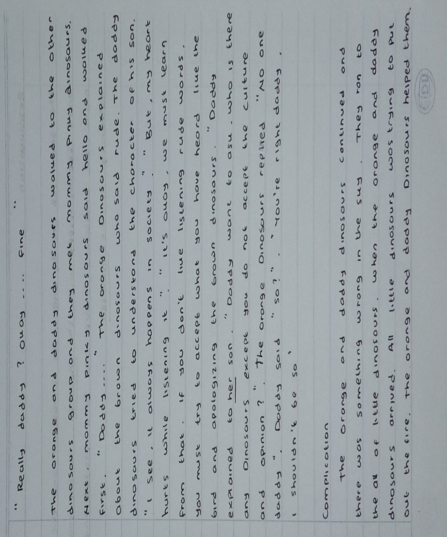

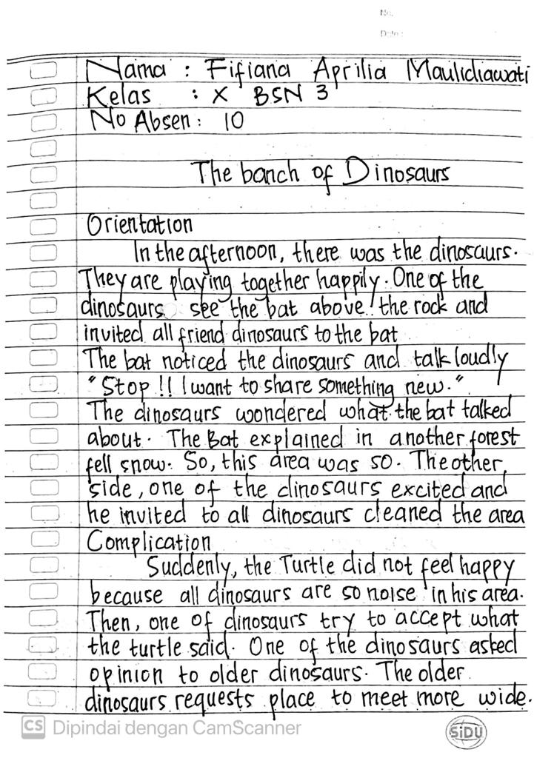
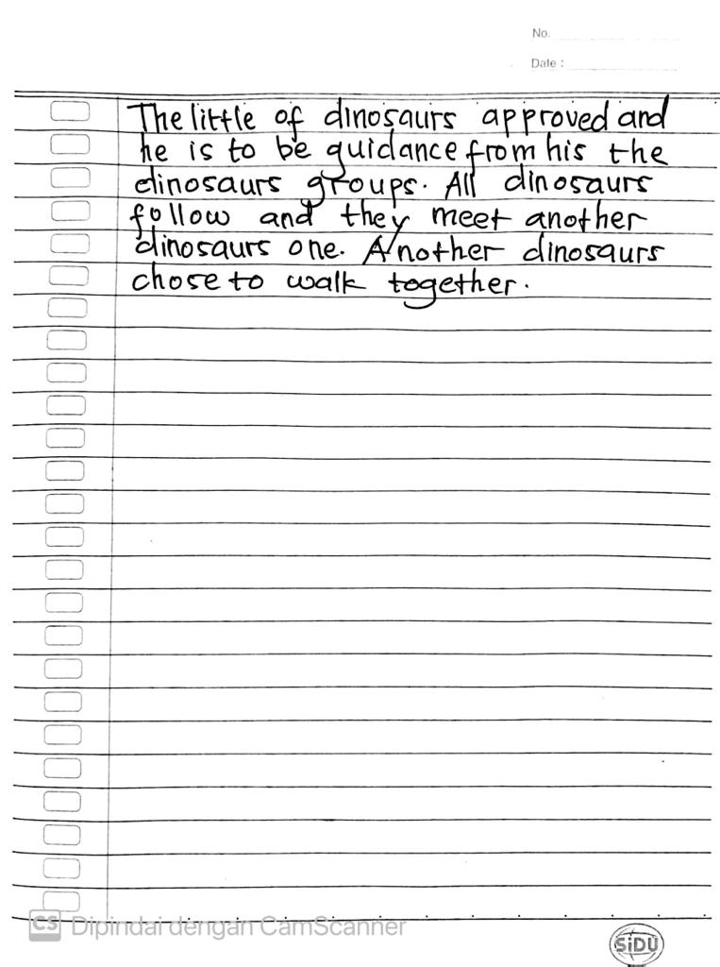
Appendix 4 Pretest score of experimental class (X BSN 3)
NO | NAMA SISWA | CONT | ORG | VOC | LEX | MEC | TOTAL | SKOR
1 | ALF | 2 | 2 | 2 | 2 | 3 | 11 | 55
2 | AST | 2 | 3 | 2 | 2 | 3 | 12 | 60
3 | ANA | 3 | 3 | 1 | 1 | 2 | 10 | 50
4 | AMN | 2 | 2 | 1 | 1 | 3 | 9 | 45
5 | CCM | 3 | 3 | 2 | 2 | 3 | 13 | 65
6 | CRS | 1 | 2 | 2 | 2 | 3 | 10 | 50
7 | DJT | 2 | 3 | 2 | 2 | 3 | 12 | 60
8 | DAP | 2 | 3 | 2 | 2 | 2 | 11 | 55
9 | FNA | 2 | 3 | 1 | 1 | 3 | 10 | 50
10 | FAM | 2 | 2 | 2 | 2 | 3 | 11 | 55
11 | HCP | 3 | 3 | 2 | 2 | 3 | 13 | 65
12 | HLR | 2 | 3 | 1 | 1 | 3 | 10 | 50
13 | IAZ | 2 | 2 | 2 | 2 | 3 | 11 | 55
14 | KLZ | 1 | 2 | 1 | 1 | 2 | 7 | 35
15 | LAS | 2 | 3 | 1 | 1 | 2 | 9 | 45
16 | MUG | 2 | 3 | 1 | 2 | 2 | 10 | 50
17 | NAS | 3 | 4 | 2 | 2 | 3 | 14 | 70
18 | NMP | 2 | 2 | 1 | 1 | 2 | 8 | 40
19 | NSA | 1 | 2 | 2 | 2 | 3 | 10 | 50
20 | NAP | 1 | 2 | 1 | 1 | 2 | 7 | 35
21 | NAR | 3 | 4 | 2 | 2 | 4 | 15 | 75
22 | NRH | 2 | 3 | 2 | 2 | 2 | 11 | 55
23 | NWL | 2 | 2 | 2 | 2 | 3 | 11 | 55
24 | RAN | 1 | 2 | 1 | 1 | 3 | 8 | 40
25 | RNE | 2 | 3 | 1 | 1 | 2 | 9 | 45
26 | RUH | 2 | 3 | 2 | 2 | 2 | 11 | 55
27 | ROM | 2 | 2 | 1 | 1 | 3 | 9 | 45
28 | SMZ | 2 | 3 | 1 | 2 | 4 | 12 | 60
29 | SJT | 1 | 2 | 2 | 2 | 2 | 9 | 45
30 | SW | 2 | 2 | 1 | 1 | 2 | 8 | 40
31 | SUL | 2 | 3 | 2 | 2 | 2 | 11 | 55
32 | TRI | 1 | 2 | 1 | 1 | 2 | 7 | 35
33 | UMH | 2 | 3 | 2 | 2 | 3 | 12 | 60
34 | WTA | 2 | 3 | 2 | 2 | 3 | 12 | 60
35 | WIR | 1 | 2 | 1 | 1 | 2 | 7 | 35
36 | ZHR | 2 | 3 | 2 | 2 | 3 | 12 | 60
AVERAGE |  | 1,9 | 2,6 | 1,5 | 1,6 | 2,6 | - | 51,67
MIN |  | 1 | 2 | 1 | 1 | 2 | - | 35
MAX |  | 3 | 4 | 2 | 2 | 4 | - | 70

Appendix 5 Posttest Score of Experimental Group (X BSN 3)
NO | NAMA SISWA | CONT | ORG | VOC | LEX | MEC | TOTAL | SKOR
1 | ALF | 3 | 3 | 2 | 3 | 4 | 15 | 75
2 | AST | 3 | 3 | 3 | 2 | 4 | 15 | 75
3 | ANA | 2 | 3 | 2 | 2 | 4 | 13 | 65
4 | AMN | 2 | 3 | 2 | 2 | 3 | 12 | 60
5 | CCM | 3 | 3 | 2 | 3 | 4 | 15 | 75
6 | CRS | 2 | 3 | 2 | 2 | 4 | 13 | 65
7 | DJT | 2 | 3 | 3 | 3 | 4 | 15 | 75
8 | DAP | 3 | 3 | 3 | 3 | 4 | 16 | 80
9 | FNA | 2 | 3 | 2 | 2 | 3 | 12 | 60
10 | FAM | 2 | 3 | 2 | 2 | 2 | 11 | 55
11 | HCP | 3 | 3 | 3 | 3 | 3 | 15 | 75
12 | HLR | 2 | 3 | 1 | 2 | 3 | 11 | 55
13 | IAZ | 2 | 3 | 2 | 3 | 4 | 14 | 70
14 | KLZ | 2 | 3 | 2 | 2 | 4 | 13 | 65
15 | LAS | 3 | 4 | 3 | 2 | 4 | 16 | 80
16 | MUG | 3 | 3 | 2 | 2 | 4 | 14 | 70
17 | NAS | 4 | 4 | 3 | 4 | 4 | 19 | 95
18 | NMP | 3 | 4 | 2 | 2 | 4 | 15 | 75
19 | NSA | 3 | 4 | 2 | 3 | 4 | 16 | 80
20 | NAP | 3 | 4 | 2 | 2 | 3 | 14 | 70
21 | NAR | 3 | 4 | 3 | 4 | 4 | 18 | 90
22 | NRH | 3 | 3 | 2 | 2 | 4 | 14 | 70
23 | NWL | 2 | 3 | 2 | 2 | 3 | 12 | 60
24 | RAN | 3 | 4 | 2 | 3 | 3 | 15 | 75
25 | RNE | 3 | 3 | 2 | 3 | 3 | 14 | 70
26 | RUH | 2 | 3 | 2 | 3 | 2 | 12 | 60
27 | ROM | 2 | 3 | 1 | 2 | 3 | 11 | 55
28 | SMZ | 2 | 3 | 2 | 2 | 3 | 12 | 60
29 | SJT | 2 | 3 | 2 | 3 | 4 | 14 | 70
30 | SW | 2 | 3 | 2 | 3 | 3 | 13 | 65
31 | SUL | 3 | 4 | 2 | 3 | 4 | 16 | 80
32 | TRI | 2 | 3 | 2 | 3 | 3 | 13 | 65
33 | UMH | 2 | 3 | 3 | 3 | 4 | 15 | 75
34 | WTA | 2 | 4 | 3 | 3 | 4 | 16 | 80
35 | WIR | 3 | 3 | 2 | 3 | 4 | 15 | 75
36 | ZHR | 3 | 4 | 3 | 3 | 4 | 17 | 85
AVERAGE |  | 2,5 | 3,3 | 2,2 | 2,6 | 3,5 | - | 70,97
MIN |  | 2 | 3 | 1 | 2 | 2 | - | 55
MAX |  | 4 | 4 | 3 | 3 | 4 | - | 95

Appendix 6 Pretest Score of Control Class (X BSN 1)
NO | NAMA SISWA | CONT | ORG | VOC | LEX | MEC | TOTAL | SKOR
1 | ADF | 2 | 3 | 2 | 1 | 3 | 11 | 55
2 | AKH | 2 | 3 | 2 | 2 | 3 | 12 | 60
3 | ALZ | 2 | 3 | 2 | 2 | 3 | 12 | 60
4 | ANH | 2 | 3 | 1 | 1 | 3 | 10 | 50
5 | ARM | 3 | 3 | 2 | 2 | 3 | 13 | 65
6 | ASW | 3 | 3 | 2 | 2 | 1 | 11 | 55
7 | DYF | 2 | 2 | 1 | 1 | 1 | 7 | 35
8 | DNA | 2 | 2 | 2 | 2 | 2 | 10 | 50
9 | DAM | 2 | 2 | 1 | 1 | 1 | 7 | 35
10 | DNE | 3 | 3 | 3 | 2 | 4 | 15 | 75
11 | DTC | 2 | 3 | 2 | 1 | 3 | 11 | 55
12 | DVS | 2 | 3 | 2 | 3 | 3 | 13 | 65
13 | DMP | 2 | 4 | 3 | 2 | 3 | 14 | 70
14 | ERF | 2 | 3 | 1 | 1 | 2 | 9 | 45
15 | FNA | 3 | 3 | 2 | 2 | 3 | 13 | 65
16 | JSP | 2 | 4 | 2 | 2 | 3 | 13 | 65
17 | JWS | 2 | 3 | 2 | 2 | 3 | 12 | 60
18 | LDS | 3 | 4 | 2 | 2 | 3 | 14 | 70
19 | MAM | 2 | 3 | 2 | 1 | 2 | 10 | 50
20 | MAS | 2 | 1 | 2 | 2 | 2 | 9 | 45
21 | MAY | 2 | 4 | 1 | 2 | 3 | 12 | 60
22 | MLT | 2 | 3 | 2 | 1 | 2 | 10 | 50
23 | MDF | 3 | 3 | 1 | 2 | 3 | 12 | 60
24 | MHF | 3 | 3 | 2 | 2 | 1 | 11 | 55
25 | NBM | 3 | 4 | 1 | 2 | 2 | 12 | 60
26 | NIA | 1 | 2 | 1 | 1 | 2 | 7 | 35
27 | NSH | 1 | 1 | 1 | 1 | 2 | 6 | 30
28 | PTJ | 2 | 3 | 1 | 1 | 2 | 9 | 45
29 | PTS | 1 | 2 | 1 | 1 | 1 | 6 | 30
30 | ROS | 2 | 2 | 1 | 1 | 2 | 8 | 40
31 | SAG | 3 | 3 | 2 | 1 | 2 | 11 | 55
32 | SPT | 3 | 3 | 2 | 2 | 2 | 12 | 60
33 | SLS | 2 | 3 | 2 | 1 | 2 | 10 | 50
34 | VPA | 3 | 3 | 2 | 1 | 2 | 11 | 55
35 | VIA | 3 | 2 | 1 | 2 | 1 | 9 | 45
36 | ZAK | 3 | 4 | 2 | 2 | 3 | 14 | 70
AVERAGE |  | 2,3 | 2,8 | 1,7 | 1,6 | 2,3 | - | 53,61
MIN |  | 1 | 1 | 1 | 1 | 1 | - | 30
MAX |  | 3 | 4 | 2 | 2 | 4 | - | 75

Appendix 7 Posttest Score of Control Class (X BSN 1)
NO | NAMA SISWA | CONT | ORG | VOC | LEX | MEC | TOTAL | SKOR
1 | ADF | 2 | 3 | 2 | 1 | 3 | 11 | 55
2 | AKH | 2 | 3 | 3 | 2 | 3 | 13 | 65
3 | ALZ | 2 | 3 | 3 | 3 | 3 | 14 | 70
4 | ANH | 2 | 3 | 3 | 2 | 3 | 13 | 65
5 | ARM | 3 | 3 | 2 | 3 | 4 | 15 | 75
6 | ASW | 3 | 3 | 3 | 3 | 1 | 13 | 65
7 | DYF | 2 | 3 | 2 | 1 | 2 | 10 | 50
8 | DNA | 2 | 3 | 3 | 2 | 3 | 13 | 65
9 | DAM | 2 | 2 | 2 | 2 | 2 | 10 | 50
10 | DNE | 3 | 4 | 3 | 3 | 4 | 17 | 85
11 | DTC | 2 | 3 | 2 | 2 | 4 | 13 | 65
12 | DVS | 3 | 3 | 3 | 2 | 3 | 14 | 70
13 | DMP | 3 | 4 | 3 | 3 | 4 | 17 | 85
14 | ERF | 2 | 3 | 2 | 1 | 3 | 11 | 55
15 | FNA | 3 | 3 | 3 | 2 | 4 | 15 | 75
16 | JSP | 3 | 3 | 3 | 3 | 3 | 15 | 75
17 | JWS | 3 | 3 | 2 | 2 | 3 | 13 | 65
18 | LDS | 2 | 3 | 3 | 3 | 3 | 14 | 70
19 | MAM | 2 | 3 | 2 | 2 | 2 | 11 | 55
20 | MAS | 2 | 2 | 2 | 2 | 3 | 11 | 55
21 | MAY | 2 | 4 | 2 | 2 | 3 | 13 | 65
22 | MLT | 2 | 3 | 2 | 2 | 2 | 11 | 55
23 | MDF | 3 | 3 | 2 | 2 | 2 | 12 | 60
24 | MHF | 2 | 3 | 2 | 3 | 3 | 13 | 65
25 | NBM | 3 | 4 | 2 | 2 | 3 | 14 | 70
26 | NIA | 2 | 2 | 2 | 2 | 1 | 9 | 45
27 | NSH | 2 | 2 | 1 | 1 | 2 | 8 | 40
28 | PTJ | 2 | 3 | 2 | 1 | 2 | 10 | 50
29 | PTS | 1 | 1 | 1 | 1 | 3 | 7 | 35
30 | ROS | 2 | 1 | 3 | 2 | 3 | 11 | 55
31 | SAG | 2 | 2 | 2 | 2 | 2 | 10 | 50
32 | SPT | 3 | 3 | 2 | 3 | 3 | 14 | 70
33 | SLS | 3 | 3 | 3 | 2 | 2 | 13 | 65
34 | VPA | 3 | 3 | 2 | 1 | 3 | 12 | 60
35 | VIA | 2 | 2 | 2 | 2 | 2 | 10 | 50
36 | ZAK | 3 | 3 | 3 | 3 | 4 | 16 | 80
AVERAGE |  | 2,7 | 2,8 | 2,3 | 2,1 | 2,7 | - | 61,94
MIN |  | 1 | 1 | 1 | 1 | 1 | - | 35
MAX |  | 3 | 4 | 3 | 3 | 4 | - | 85

Appendix 8 Try Out Result (X BSN 2)
NO | NAMA SISWA | CONT | ORG | VOC | LEX | MEC | TOTAL | SKOR
1 | ACE | 2 | 4 | 2 | 2 | 2 | 12 | 60
2 | AAM | 2 | 3 | 1 | 1 | 2 | 9 | 45
3 | AlO | 2 | 2 | 1 | 1 | 1 | 7 | 35
4 | AMN | 2 | 2 | 1 | 1 | 2 | 8 | 40
5 | ANS | 3 | 4 | 1 | 1 | 2 | 11 | 55
6 | ASL | 1 | 2 | 1 | 1 | 1 | 6 | 30
7 | AZS | 1 | 2 | 2 | 2 | 2 | 9 | 45
8 | ARA | 3 | 4 | 2 | 2 | 1 | 12 | 60
9 | CAK | 2 | 4 | 1 | 1 | 3 | 11 | 55
10 | CBM | 3 | 2 | 1 | 2 | 3 | 11 | 55
11 | DAS | 2 | 3 | 1 | 1 | 2 | 9 | 45
12 | DIA | 2 | 3 | 1 | 1 | 2 | 9 | 45
13 | ERA | 1 | 2 | 1 | 1 | 3 | 8 | 40
14 | FEP | 3 | 3 | 1 | 1 | 2 | 10 | 50
15 | FLM | 2 | 2 | 1 | 2 | 2 | 9 | 45
16 | FRA | 1 | 2 | 1 | 1 | 2 | 7 | 35
17 | KAF | 3 | 3 | 1 | 2 | 3 | 12 | 60
18 | KAS | 2 | 2 | 1 | 1 | 2 | 8 | 40
19 | LAB | 2 | 4 | 2 | 2 | 2 | 12 | 60
20 | MRA | 3 | 3 | 3 | 3 | 2 | 14 | 70
21 | MPY | 2 | 4 | 1 | 1 | 2 | 10 | 50
22 | MTA | 2 | 3 | 1 | 1 | 2 | 9 | 45
23 | NWA | 2 | 4 | 2 | 1 | 2 | 11 | 55
24 | NFA | 4 | 3 | 1 | 2 | 2 | 12 | 60
25 | NYO | 3 | 3 | 3 | 3 | 3 | 15 | 75
26 | NFZ | 3 | 3 | 3 | 3 | 4 | 16 | 80
27 | RAF | 1 | 2 | 3 | 3 | 3 | 12 | 60
28 | RMF | 3 | 4 | 1 | 3 | 2 | 13 | 65
29 | RML | 2 | 3 | 3 | 3 | 2 | 13 | 65
30 | SKN | 3 | 3 | 1 | 1 | 2 | 10 | 50
31 | SJM | 2 | 3 | 2 | 3 | 2 | 12 | 60
32 | SUA | 2 | 3 | 1 | 1 | 3 | 10 | 50
33 | STW | 2 | 4 | 1 | 2 | 2 | 11 | 55
34 | WAS | 1 | 2 | 1 | 1 | 1 | 6 | 30
35 | ZHD | 3 | 3 | 1 | 1 | 2 | 10 | 50
Average |  | 2,2 | 2,9 | 1,4 | 1,6 | 2.1 | - | 52
Min |  | 1 | 2 | 1 | 1 | 1 | - | 30
Max |  | 3 | 4 | 3 | 3 | 4 | - | 80

Appendix 9 Alur tujuan pembelajaran (ATP)
ALUR TUJUAN PEMBELAJARAN
KELAS EKSPERIMEN
- IDENTITAS SEKOLAH
Sekolah | : SMKN 1 WARUREJA
Mata Pelajaran | : Bahasa Inggris
Penyusun/ Tahun Ajaran | : Irfaul Maulida/ 2023
Kelas/ Semester | : X Fase E/ Ganjil
Elemen/ Topik | : Menyimak – Berbicara  Membaca – memerisa  Menulis – mempresentasikan/ teks naratif (fabel)
Alokasi Waktu | : 3 Jp (3 x 45 menit)
Pertemuan Ke- | : 1-6
Profil Pelajar Pancasila | : Berakhlak Mulia, Berkebhinekaan Global, Mandiri, Bernalar kritis, Kreatif, dan Bergotong royong
Metode Pembelajaran | : Discovery Learning
Sarana Prasarana | : LCD, Proyektor, Papan Tulis
Moda Pembelajaran | : Tatap Muka
Daftar Pustaka | : Muslikah, Anik. 2022. SPLASH (Smart Path to Learning English) SMK/MAK Grade X (Kurikulum Merdeka). Jakarta: PT Penerbit Erlangga
- KOMPETENSI INTI
Tujuan pembelajaran | Guru melalui pembelajaran dengan menggunakan pendekatan discovery learning peserta didik dapat:  - Membaca teks naratif (fabel)  - Memahami definisi, struktur, dan fungsi sosial dari teks naratif (fabel)  - Menyusun teks naratif (fabel) berdasarkan gambar dengan memperhatikan struktur teks dan unsur kebahasan  - Menciptakan atau menulis karya berbentuk teks naratif (fabel)
Pemahaman bermakna | -
Pertanyaan pemantik | - Have you watched these movies?  - What is your favorite movie?  - Have you ever watched or read a fable?  - Do you know about sequence words?  - Do you know about reported speech?  - What’s the language feature of narrative text? Could you mention all?
- Kegiatan Pembelajaran
Pertemuan Ke-1 (3x45 menit)
Pendahuluan  (10 menit) | - Guru memberi salam sebelum pembelajaran dimulai.  - Guru memperkenalkan diri kepada peserta didik dan menanyakan kondisi kesehatan.  - Guru mengecek kehadiran peserta didik.  - Guru menyampaikan garis besar cakupan materi yang akan dipelajari dalam pembelajaran bahasa inggris.
Inti  (115 menit) | - Peserta didik diberi rangsangan berupa stimulus tentang materi teks naratif (fabel) yang akan dipelajari dan menjelaskan peran penting menulis didalam pembelajaran bahasa Inggris.  - Secara Individu, Peserta didik mendeskripsikan pengalaman dalam kegiatan menulis teks naratif di pembelajaran bahasa inggris.  - Peneliti sebagai guru menyampaikan tujuan dari Penelitian.  - Peserta didik secara individu melakukan kegiatan Pretest.
Penutup  (10 menit) | - Peserta didik mengumpulkan lembar kerja Pretest  - Melakukan refleksi pembelajaran dan sharing mengenai kegiatan pretest yang diberikan;  - Menyampaikan agenda pertemuan berikutnya.
Pertemuan ke-2 ((3 x 45 Menit)
Pendahuluan  (10 menit) | - Guru memberi salam dan mengajak berdoa sebelum pembelajaran dimulai.  - Guru menanyakan kondisi kesehatan dan mengecek kehadiran peserta didik.  - Guru memberikan pertanyaan Pemantik terkait teks naratif.  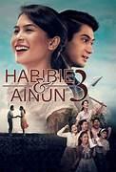  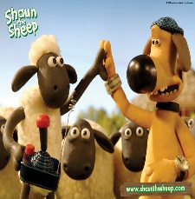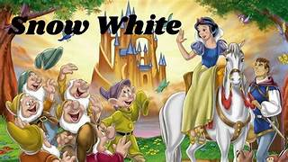  - Have you watched these movies?  - What is your favorite movie?  - Have you ever watched or read a fable?  - Menyampaikan topik dan agenda pembelajaran.
Inti  (115 menit) | - Peserta didik mencermati dan mengeksplorasi penjelasan tentang teks naratif berupa powerpoint berisi pengertian, fungsi sosial, dan struktur teks.  - Peserta didik mengidentifikasi struktur teks pada teks naratif (fabel) dengan menggunakan lembar kerja yang tersedia dalam buku [Activity 16 – splash x hal 11] (20’)  - Guru menujuk peserta didik untuk mempresentasikan hasil dari lembar kerja  - Guru Menayangkan Animasi movie berjudul “The Wonderful World of Mickey Mouse Season 2, ep. 1 (https://loklok.tv/detail/drama/iGmJeKNgWzm76gFFGf2xM-The-Wonderful-World-of-Mickey-Mouse-Season-2?source=search)” dan mengajak siswa untuk menonton dan mengamati Animasi tersebut.  - Peserta didik mempelajari dan menyimak tentang penggunaan kalimat unsur kebahasaan meliputi simple past tense dan articles (A, an, and The)  - Guru menujuk siswa untuk menganalisis jawaban pretest yang sudah dikerjakan pertemuan ke-1 dan mengidentifikasi simple past tense dan noun pharse pada lembar kerja [lampiran 1]
Penutup  (10 menit) | - Guru melakukan refleksi pembelajaran  “What’s the most exciting activity today?”  - Guru menyampaikan agenda pertemuan berikutnya.
Pertemuan ke- 3 (3 x 45 menit)
Pendahuluan  (10 menit) | - Guru mempersiapkan siswa untuk siap dalam melaksanakan pembelajaran (berdoa, absensi, dan menyiapkan sumber belajar).  - Guru menyampaikan agenda pembelajaran
Inti  (115 menit) | - Guru mengecek hasil lembar jawab siswa dalam mengidentifikasi simple past tense pada [lampiran 1] dengan mempresentasikan di depan kelas secara individu, dan memberikan tanggapan hasil kepenulisan peserta didik lain.  - Peserta didik mencermati penjelasan unsur kebahasaan teks naratif (fable) mengenai noun pharse, kalimat nominal dan adverb.  - Mengajak menonton bersama melalui animation movie: Cat - Chi’s Sweet Adventure  (https://youtu.be/wsRSEHpMuRs?feature=shared)  - Peserta didik membaca sebuah teks fable berjudul The Chi Cat melalui powerpoint  - Secara individu, siswa menganlisis unsur kebahasan adverb pada teks naratif berdasarkan tayangan animasi sebelumnya [lampiran 2]  - Siswa memahami penjelasan mengenai perbedaan judul fable dan folktale pada teks narratif serta penjelasan mengenai kalimat nominal pada simple past tense  - Secara individu menganalisis unsur kebahasan kalimat nominal, verbal, noun pharase pada teks fabel yang sama dengan menggunakan lembar kerja [lampiran 2]
Penutup  (10 menit) | - Peserta didik menyimpulkan materi teks naratif (fabel) mengenai unsur kebahasan.  - Guru melakukan refleksi pembelajaran  “What’s the most interesting activity today?”  - Guru menyampaikan agenda berikutnya.
Pertemuan ke-4 (3x45 menit)
Pendahuluan  (10 menit) | - Guru mempersiapkan siswa untuk siap dalam melaksanakan pembelajaran (berdoa, absensi, dan menyiapkan sumber belajar).  - Guru memberikan pertanyaan Pemantik terkait kata hubung dan kalimat langsung/tidak langsung.  - Do you know about sequence words?  - Do you know about reported speech?  - Guru menyampaikan topik dan agenda pembelajaran.
Inti  (115 menit) | - Peserta Mencermati penjelasan mengenai sequence words dan reported speech  - Secara mandiri, siswa menulis dan mengeksplorasi penggunaan sequence word dengan menggunakan lembar kerja [lampiran 3]  - Mengajak peserta didik menonton animation movie:The fox (https://youtu.be/THz0w8SUyUY?si=kD4w2QxN-kTrtdri)  - Secara mandiri siswa menulis teks fabel sesuai dengan urutan gambar di PowerPoint dengan menggunakan unsur kebahasan yang sudah dipelajari [lampiran 4]  - Peserta didik mempresentasikan hasil kerja dari mengeksplorasi unsur kebahasaan direct speech dengan menggunakan lembar kerja [lampiran 5]
Penutup  (10 menit) | - Peserta didik dapat menyimpulkan materi teks naratif (fabel) mengenai unsur kebahasan  - Guru melakukan refleksi pembelajaran  “What’s the most interesting activity today?”  - Guru menyampaikan agenda berikutnya.
Pertemuan ke-5 (3x45 menit)
Pendahuluan  (15 menit) | - Guru mempersiapkan siswa untuk siap dalam melaksanakan pembelajaran (berdoa, absensi, dan menyiapkan sumber belajar).  - Guru memberikan Pertanyaan Pemantik terkait unsur kebahasan pada teks naratif (fabel)  “What’s language feature of narrative text? could you mention all?”  - Guru menyampaikan topik dan agenda pembelajaran.
Inti  (110 menit) | - Peserta didik mencermati penjelasan di Powerpoint terkait direct speech dan indirect speech pada teks naratif yang familiar.  - Guru menujuk peserta didik untuk memberikan contoh direct speech dan indirect speech.  - Peserta didik menjelaskan contoh yang diberikan dan teman lain menanggapi.  - Guru memperlihatkan animasi movie yang berkaitan fable:  “The Wonderful World of Mickey Mouse Season 2, ep. 1 (https://loklok.tv/detail/drama/iGmJeKNgWzm76gFFGf2xM-The-Wonderful-World-of-Mickey-Mouse-Season-2?source=search)”  - Peserta didik mengidentifikasi dan memahami cerita dalam video tersebut  - Secara mandiri, peserta didik mengerjakan direct dan indirect speech. [lampiran 6]
Penutup  (10 menit) | - Guru melakukan refleksi pembelajaran  “What’s the most interesting activity today?”  - Guru menyampaikan agenda berikutnya.
Pertemuan ke-6 (3x45 menit)
Pendahuluan  (10 menit) | - Guru mempersiapkan siswa untuk siap dalam melaksanakan pembelajaran (berdoa, absensi, dan menyiapkan sumber belajar).  - Guru menyampaikan garis besar cakupan materi teks naratif.
Inti  (115 menit) | - Secara individu mengerjakan Posttest.  - Peneliti menyampaikan tujuan akhir pembelajaran  - Peserta didik mengumpulkan lembar kerja Posttest
Penutup  (10 menit) | - Guru melakukan refleksi pembelajaran  “What’s the most interesting in learning narrative text that you’ve done?”  - Menyampaikan agenda pertemuan berikutnya.

- Rencana penilain hasil pembelajaran
  - Penilaian pengetahuan
Tabel Penilaian Aspek Pengetahuan
No | Aspek yang Dinilai | Kriteria |  | Skor 1-4
1 | Topik konten | Menulis teks dengan karakter hewan tertentu (Mickey Mouse), memberikan gambaran rinci tentang tempat dan waktu atau apa yang terjadi dalam cerita dan memberikan wawasan segar dalam hal nilai moral |  | 4
 |  | Penulis memberikan beberapa detail tetapi pembaca mendapatkan gambaran yang tidak jelas tentang  apa yang terjadi dan ide-idenya sebagian besar jelas, menarik, dan mencakup beberapa detail. Ceritanya bisa menambah wawasan baru |  | 3
 |  | Penulis membuat ide-ide yang membingungkan dengan sedikit detail, sehingga tidak jelas gambaran apa yang terjadi dalam cerita. Pembaca mungkin tidak mendapatkan wawasan baru. |  | 2
 |  | Penulis melakukan ide-ide yang membingungkan, menyimpang ke berbagai arah tanpa menjelaskan apa yang terjadi dalam cerita, dan pembaca tidak mendapatkan wawasan baru. |  | 1
2 | Keruntutan  Teks – Orientation, Komplikasi, Resolusi, dan koda | Struktur teks naratif yang digunakan sangat runtut |  | 4
 |  | Struktur teks naratif yang digunakan runtut dan berhubungan akan tetapi penulis tidak menuliskan koda |  | 3
 |  | Struktur teks naratif yang digunakan cukup runtut dan berhubungan akan tetapi tidak menuliskan resolusi dan koda |  | 2
 |  | Struktur teks naratif yang  digunakan kurang  runtut dan berhubungan | Struktur teks naratif yang  digunakan hampir  tidak runtut dan berhubungan | 1
Struktur teks naratif yang
digunakan tidak
runtut dan berhubungan
3 | Pilihan  Kosakata | Sangat variatif dan tepat |  | 4
 |  | Variatif dan hanya salah 1-4 pilihan kosakata |  | 3
 |  | Cukup variatif dan hanya salah 5- 8 pilihan kosakata |  | 2
 |  | Tidak variatif dan  Lebih dari 9 salah pemilihan kosakata |  | 1
4 | Pilihan Tata  Bahasa | Pilihan tata bahasa sangat tepat |  | 4
 |  | Pilihan tata bahasa tepat dan hanya salah 1 – 4 |  | 3
 |  | Pilihan tata bahasa cukup tepat dan hanya salah 5 – 8 |  | 2
 |  | Kurang tepat pilihan tata bahasa dan salah lebih dari 9 |  | 1
5 | Mekanik – tanda baca | Menggunakan tanda baca dengan benar atau tidak ada yang salah |  | 4
 |  | Tada baca yang di gunakan salah 1- 4 |  | 3
 |  | Tanda baca yang digunakan salah 5-8 |  | 2
 |  | Tanda baca yang digunakan salah lebih dari 9 |  | 1

Perhitungan nilai akhir
Total skor = (4 x Y) x 5 = 100
Deskripsi:
Y = aspek yang dinilai
  - Petunjuk penilaian keterampilan
Tabel Penilaian Ketrampilan
Skor | Keterangan
91-100 | Baik sekali
76 – 90 | Sangat baik
61 – 75 | Baik
51-60 | Cukup
Kurang dari 50 | Kurang

- Pengayaan Dan Remedial
Peserta didik mengerjakan soal pengayaan dan remedial yang terdapat di akhir bab. Soal tersebut dapat diunduh dengan scan QR. Soal dikerjakan secara digital.

- Refleksi Peserta Didik Dan Guru
Refleksi Peserta Didik (Splash X Hal. 29)
- Fill in the mind map of your understanding on Fable by fulfilling its definition, structures, and language features
Refleksi Guru
Guru memberikan penjelasan untuk peserta didik mengenai kekurangan dan
kelebihan serta merencanakan perbaikan.

ALUR TUJUAN PEMBELAJARAN
KELAS KONTROL
- IDENTITAS SEKOLAH
Sekolah | : SMKN 1 WARUREJA
Mata Pelajaran | : Bahasa Inggris
Penyusun/ Tahun Ajaran | : Irfaul Maulida/ 2023
Kelas/ Semester | : X Fase E/ Ganjil
Elemen/ Topik | : Menyimak – Berbicara  Membaca – memerisa  Menulis – mempresentasikan/ teks naratif (fabel)
Alokasi Waktu | : 3 Jp (3 x 45 menit)
Pertemuan Ke- | : 1-6
Profil Pelajar Pancasila | : Berakhlak Mulia, Berkebhinekaan Global, Mandiri, Bernalar kritis, Kreatif, dan Bergotong royong
Metode Pembelajaran | : Discovery Learning
Sarana Prasarana | : LCD, Proyektor, Papan Tulis
Moda Pembelajaran | : Tatap Muka
Daftar Pustaka | : Muslikah, Anik. 2022. SPLASH (Smart Path to Learning English) SMK/MAK Grade X (Kurikulum Merdeka). Jakarta: PT Penerbit Erlangga
- KOMPETENSI INTI
Tujuan pembelajaran | Guru melalui pembelajaran dengan menggunakan pendekatan discovery learning peserta didik dapat:  - Membaca teks naratif (fabel)  - Memahami definisi, struktur, dan fungsi sosial dari teks naratif (fabel)  - Menyusun teks naratif (fabel) berdasarkan gambar dengan memperhatikan struktur teks dan unsur kebahasan  - Menciptakan atau menulis karya berbentuk teks naratif (fabel)
Pemahaman bermakna | -
Pertanyaan pemantik | - Have you watched these movies?  - What is your favorite movie?  - Have you ever watched or read a fable?  - Do you know about sequence words?  - Do you know about reported speech?  - What’s the language feature of narrative text? Could you mention all?
- Kegiatan Pembelajaran
Pertemuan Ke-1 (3x45 menit)
Pendahuluan (10 menit)  - enit) | - Guru memberi salam sebelum pembelajaran dimulai.  - Guru memperkenalkan diri kepada peserta didik dan menanyakan kondisi kesehatan.  - Guru mengecek kehadiran peserta didik.  - Guru menyampaikan garis besar cakupan materi yang akan dipelajari dalam pembelajaran bahasa inggris.
Inti  (115 menit) | - Peserta didik diberi rangsangan berupa stimulus tentang materi teks naratif (fabel) yang akan dipelajari dan menjelaskan peran penting menulis didalam pembelajaran bahasa Inggris.  - Secara Individu, Peserta didik mendeskripsikan pengalaman dalam kegiatan menulis teks naratif di pembelajaran bahasa inggris.  - Peneliti sebagai guru menyampaikan tujuan dari Penelitian.  - Peserta didik secara individu melakukan kegiatan Pretest.
Penutup  - menit) | - Peserta didik mengumpulkan lembar kerja Pretest  - Peniliti melakukan refleksi pembelajaran dan sharing mengenai kegiatan pretest yang diberikan;  - Peneliti menyampaikan agenda pertemuan berikutnya.
Pertemuan ke-2 (3 x 45 Menit)
Pendahuluan (10 menit)  - eni t) | - Guru memberi salam dan mengajak berdoa sebelum pembelajaran dimulai.  - Guru menanyakan kondisi kesehatan dan mengecek kehadiran peserta didik.  - Guru memberikan pertanyaan Pemantik terkait teks naratif.  - Have you watched these movies?  - What is your favorite movie?  - Have you ever watched or read a fable?  4 Guru menyampaikan topik dan agenda pembelajaran
Inti  (115 menit) | - Peserta didik mencermati dan mengeksplorasi penjelasan tentang teks naratif berupa powerpoint berisi pengertian, fungsi sosial, dan struktur teks.  - Peserta didik mengidentifikasi struktur teks pada teks naratif (fabel) dengan menggunakan lembar kerja yang tersedia dalam buku [Activity 16 – splash x hal 11] (20’)  - Guru menujuk peserta didik untuk mempresentasikan hasil dari lembar kerja  - Peserta didik mempelajari dan menyimak tentang penggunaan kalimat unsur kebahasaan meliputi simple past tense dan articles (A, an, and The)  - Guru menujuk siswa untuk menganalisis jawaban pretest yang sudah dikerjakan pertemuan ke-1 dan mengidentifikasi simple past tense dan noun pharse pada lembar kerja [lampiran 1]
Penutup (10 menit) | - Guru melakukan refleksi pembelajaran  “What’s the most exciting activity today?”  - Guru menyampaikan agenda pertemuan berikutnya.
Pertemuan ke- 3 (3 x 45 menit)
Pendahuluan  (10 menit) | - Guru mempersiapkan siswa untuk siap dalam melaksanakan pembelajaran (berdoa, absensi, dan menyiapkan sumber belajar).  - Guru menyampaikan agenda pembelajaran
Inti (115 menit) | - Guru mengecek hasil lembar jawab siswa dalam mengidentifikasi simple past tense pada [lampiran 1] dengan mempresentasikan di depan kelas secara individu, dan memberikan tanggapan hasil kepenulisan peserta didik lain.  - Guru mencermati penjelasan unsur kebahasaan teks naratif (fable) mengenai noun pharse, kalimat nominal dan adverb.  - Peserta didik membaca sebuah teks fable berjudul “The Chi Cat” melalui powerpoint  - Secara individu, siswa menganlisis unsur kebahasan adverb pada teks naratif berjudul “ The Chi Cat”[lampiran 2]  - Siswa memahami penjelasan mengenai perbedaan judul fable dan folktale pada teks narratif serta penjelasan mengenai kalimat nominal pada simple past tense  - Secara individu menganalisis unsur kebahasan kalimat nominal, verbal, noun pharase pada teks fabel yang sama dengan menggunakan lembar kerja [lampiran 2]
Penutup  (10 menit) | - Peserta didik menyimpulkan materi teks naratif (fabel) mengenai unsur kebahasan.  - Guru melakukan refleksi pembelajaran  “What’s the most interesting activity today?”  - Guru menyampaikan agenda berikutnya.
Pertemuan ke-4 (3x45 menit)
Pendahuluan  (10 menit) | - Guru mempersiapkan siswa untuk siap dalam melaksanakan pembelajaran (berdoa, absensi, dan menyiapkan sumber belajar).  - Guru memberikan Pertanyaan Pemantik terkait kata hubung dan kalimat langsung/tidak langsung.  - Do you know about sequence words?  - Do you know about reported speech?  - Guru menyampaikan topik dan agenda pembelajaran.
Inti (115 menit)  - nit) | - Peserta didik mencermati penjelasan mengenai sequence words dan reported speech  - Secara mandiri, siswa menulis dan mengeksplorasi penggunaan sequence word dengan menggunakan lembar kerja [lampiran 3]  - Secara mandiri siswa menulis teks fabel sesuai dengan urutan gambar di PowerPoint dengan menggunakan unsur kebahasan yang sudah dipelajari [lampiran 4]  - Peserta didik mempresentasikan hasil kerja dari mengeksplorasi unsur kebahasaan direct speech dengan menggunakan lembar kerja [lampiran 5]
Penutup  - menit) | - Guru melakukan refleksi pembelajaran  “What’s the language feature that we have learned?”  - Guru menyampaikan agenda berikutnya.
Pertemuan ke-5 (3x45 menit)
Pendahuluan  - menit) | - Guru mempersiapkan siswa untuk siap dalam melaksanakan pembelajaran (berdoa, absensi, dan menyiapkan sumber belajar).  - Guru memberikan Pertanyaan Pemantik terkait unsur kebahasan pada teks naratif (fabel)  “What’s language feature of narrative text? could you mention all?”  - Menyampaikan topik dan agenda pembelajaran.
Inti (115 menit)  - nit) | - Peserta didik mencermati penjelasan di Powerpoint terkait direct speech dan indirect speech pada teks naratif yang familiar.  - Guru menujuk peserta didik untuk memberikan contoh direct speech dan indirect speech.  - Peserta didik menjelaskan contoh yang diberikan dan teman lain menanggapi.  - Peserta didik mengidentifikasi dan memahami cerita dalam video tersebut  - Secara mandiri, peserta didik mengerjakan direct dan indirect speech. [lampiran 6]
Penutup  - menit) | - Guru melakukan refleksi pembelajaran  “What’s the most interesting activity today?”  - Guru menyampaikan agenda berikutnya.
Pertemuan ke-6 (3x45 menit)
Pendahuluan  - menit) | - Guru mempersiapkan siswa untuk siap dalam melaksanakan pembelajaran (berdoa, absensi, dan menyiapkan sumber belajar).  - Guru menyampaikan garis besar cakupan materi teks naratif.
Inti  (115 menit) | - Secara individu mengerjakan Posttest.  - Peneliti menyampaikan tujuan akhir pembelajaran.  - Peserta didik mengumpulkan lembar kerja Posttest
Penutup  - menit) | - Guru melakukan refleksi pembelajaran  “What’s the most interesting in learning narrative text that you’ve done?”  - Guru menyampaikan agenda pertemuan berikutnya.

- Rencana penilain hasil pembelajaran
- Penilaian pengetahuan
Tabel Penilaian Aspek Pengetahuan
No | Aspek yang Dinilai | Kriteria |  | Skor 1-4
1 | Topik konten | Menulis teks dengan karakter hewan tertentu (Mickey Mouse), memberikan gambaran rinci tentang tempat dan waktu atau apa yang terjadi dalam cerita dan memberikan wawasan segar dalam hal nilai moral |  | 4
 |  | Penulis memberikan beberapa detail tetapi pembaca mendapatkan gambaran yang tidak jelas tentang apa yang terjadi dan ide-idenya sebagian besar jelas, menarik, dan mencakup beberapa detail. Ceritanya bisa menambah wawasan baru |  | 3
 |  | Penulis membuat ide-ide yang membingungkan dengan sedikit detail, sehingga tidak jelas gambaran apa yang terjadi dalam cerita. Pembaca mungkin tidak mendapatkan wawasan baru. |  | 2
 |  | Penulis melakukan ide-ide yang membingungkan, menyimpang ke berbagai arah tanpa menjelaskan apa yang terjadi dalam cerita, dan pembaca tidak mendapatkan wawasan baru. |  | 1
2 | Keruntutan  Teks – Orientation, Komplikasi, Resolusi, dan koda | Struktur teks naratif yang digunakan sangat runtut |  | 4
 |  | Struktur teks naratif yang digunakan runtut dan berhubungan akan tetapi penulis tidak menuliskan koda |  | 3
 |  | Struktur teks naratif yang digunakan cukup runtut dan berhubungan akan tetapi tidak menuliskan resolusi dan koda |  | 2
 |  | Struktur teks naratif yang  digunakan kurang  runtut dan berhubungan | Struktur teks naratif yang  digunakan hampir  tidak runtut dan berhubungan | 1
Struktur teks naratif yang
digunakan tidak
runtut dan berhubungan
3 | Pilihan  Kosakata | Sangat variatif dan tepat |  | 4
 |  | Variatif dan hanya salah 1-4 pilihan kosakata |  | 3
 |  | Cukup variatif dan hanya salah 5- 8 pilihan kosakata |  | 2
 |  | Tidak variatif dan  Lebih dari 9 salah pemilihan kosakata |  | 1
4 | Pilihan Tata  Bahasa | Pilihan tata bahasa sangat tepat |  | 4
 |  | Pilihan tata bahasa tepat dan hanya salah 1 – 4 |  | 3
 |  | Pilihan tata bahasa cukup tepat dan hanya salah 5 – 8 |  | 2
 |  | Kurang tepat pilihan tata bahasa dan salah lebih dari 9 |  | 1
5 | Mekanik – tanda baca | Menggunakan tanda baca dengan benar atau tidak ada yang salah |  | 4
 |  | Tada baca yang di gunakan salah 1- 4 |  | 3
 |  | Tanda baca yang digunakan salah 5-8 |  | 2
 |  | Tanda baca yang digunakan salah lebih dari 9 |  | 1

Perhitungan nilai akhir
Total skor = (4 x Y) x 5 = 100
Deskripsi:
Y = aspek yang dinilai
- Petunjuk penilaian keterampilan
Tabel Penilaian Ketrampilan
Skor | Keterangan
91-100 | Baik sekali
76 – 90 | Sangat baik
61 – 75 | Baik
51-60 | Cukup
Kurang dari 50 | Kurang

- Pengayaan Dan Remedial
Peserta didik mengerjakan soal pengayaan dan remedial yang terdapat di akhir bab. Soal tersebut dapat diunduh dengan scan QR. Soal dikerjakan secara digital.
- Refleksi Peserta Didik Dan Guru
Refleksi Peserta Didik (Splash X Hal. 29)
- Fill in the mind map of your understanding on Fable by fulfilling its definition, structures, and language features
Refleksi Guru
Guru memberikan penjelasan untuk peserta didik mengenai kekurangan dan
kelebihan serta merencanakan perbaikan.

Lampiran
Genre of the text : Narrative
- Definition
A narrative text is a text form that is written to entertain and provide insight. One of a narrative text is fable which tells moral, truth, often using animals as characters.
- Social function
To amuse or entertain the reader with actual or various experience in different ways
- Generic structure
- Orientation : Introduce who, when, and where (opening chapter)
- Complication : a crisis arises
- Resolutation : the crisis is resolved for better or for worse
- Coda (optional) : provides comments or moral based on what has been learned from the story
- Language features
- Simple past, indicates action in the past (sat, raised, walked, and so on)
- Noun phrase, described a group of words that can function as the subject, the object, or complement in a sentence. (a hot coffee, the English book, and so on). But, in the narrative text, noun phares described to evoke senses and provide details characters and settings.
- Adverb, provides details about description of the characters and in setting a story. Adverb has so many types such as time, manner, degree, place, and frequency.
- Sequence word, in narrative text, it used to help readers connect events in a story. Sequence word can be at the beginning, middle, end, or as an interruption.
- Reported speech, used to retell what a person said. It has two types direct and indirect speech. Direct speech can be used to convey something that is being said in the present. Indirect speech can be used to be paraphrasing what someone said or wrote.
Untuk memahami penjelasan mengenai unsur kebahasan pada teks naratif khususnya fabel, berikut ini detailnya:
- Simple Past Tense dan Noun Phrase
Form simple tense:
- Kalimat Verbal (S + V2 )
Kalimat verbal merupakan kalimat yang mengandung kata kerja(verb), sebagai predikatnya yang mana pada bagian simple past tense memiliki dua jenis kalimat verb yaitu regular (bentuk yang konsisten) dan irregular (bentuk yang tidak konsisten)
V1 | Regular (beraturan) | V1 | Irregular  (tidak beraturan)
Ask | Asked | Began | Begun
Believe | Believed | Break | Broken
Play | Played | Do | Did
Follow | Followed | Say | Said

- Kalimat Nominal (S + Predicate (was/were) + complement)
Bentuk | Subjek | To be | Non verb
Singular | I, she, he, it | Was | Objek, adjective, adverb, dan lain-lain.
Plural | We, you they | Were

Contoh :
      - I was an art in 2021
      - You were a good boy
Articles itu dibedakan menjadi definite dan indefinite
- Pada THE bisa digunakan pada kata benda (noun) berikut ini:
- Pada saat membicarakan secara khusus mengenai seseorang, sesuatu yang sudah mengacu. Misalnya the camera you lent me is very interesting.
- Kata benda yang sudah disebut sebelumnya. Misalnya, the rose is the sweatest of all flowers.
- Sebelum nama buku. Misalnya, The Jokowi undercover
- Sebelum nama benda yang unik/ satu-satunya. Misalnya, the earth, the sun
- Sebelum kata sifat yang mana kata benda di ketahui. Misalnya, the rich should help the poor

- Penggunaan a & an
- Sebelum nama pangkat atau jabatan, kebangsaan, agama. Misalnya, an art and a moeslem.
- Sebelum kata benda tunggal. Misalnya, a pencil.
- Digunakan menggambarkan kata benda tunggal atau bisa di hitung (singular countable nouns). Misalnya, a kilo
- Digunakan menggambarkan kata benda yang tidak bisa dihitung (uncountable nouns). Misalnya, milk, salt, news, love, honey, air, butter, and so on.
- Penggunaan “a” untuk konsonan dan “an” untuk vokal.
Misalnya : - I bought a piano ; my uncle arrived in an hour.
- Adverb
Jenis-jenis adverb pada teks narratif dan setiap adverb memiliki fungsi sangat bervariatif, simak berikut ini:
- Adverb of time, memiliki fungsi untuk mendeskripsi sebuah suatu kegiatan yang terjadi atau peristiwa. Contohnya now, today, yesterday, Wednesday, 12 a.m
- Adverb of place, menyatakan dimana atau tempat terjadinya kegiatan. Contohnya here, there, nowhere, through, where.
- Adverb of manner, mendeskripsikan bagaimana suatu kegiatan terjadi. Contohnya, carefully, nicely, equally.
- Adverb of frequency, mendeskripsikan seberapa sering suatu kegiatan berlangsung. Contohnya always, sometimes, often, never, rarely
- Adverb of degree, menyatakan seberapa jauh intensitas suatu kegiatan berlangsung misalnya very, entirely, somewhat, dll.
- Sequence word dan reported speech
- Sequence word, ada banyak kata yang membantu untuk menghubungkan sebuah peristiwa pada teks naratif, berikut ini penjelasannya:
- Beginning (kata yang sering muncul diawal)
Contohnya once upon a time, long time ago, in the past.
- Middle (kata yang sering muncul di tengah)
Contohnya secondly, soon, after that, moreover.
- Event occurring at the same time (kata yang sering mucul ketika suatu peristiwa terjadi bersamaan)
Contohnya while and during.
- Interruption (kata yang mengacu gangguan pada peristiwa)
Contohnya unexpected dan suddenly.
- Ending (kata yang muncul diakhir)
Contohnya finally, in the end, and at the end.
Berikut perbedaan pada penggunaan reported speech:
- Direct speech, pada kalimat langsung mengutip secara persis kejadian/ peristiwa sekarang dan meletakkan (“ ”)
Contohnya “I will arrive at the river in time,” said the tortoise.
- Indirect speech, pada kalimat tidak langsung menggunakan kata kerja say, tell, dan ask diubah menjadi said, told, asked. Kata that digunakan untuk memperkenalkan kata yang dilaporkan.
Contohnya The tortoise said that he would arrive at the river in time.
- Perubahaan bentuk waktu dan kata kerja (tenses)
Penggunaan reported speech
Direct speech | Indirect speech
“I will arrive at the river in time,” said the tortoise.  (ada kalimat berbentuk present modal, lalu kalimat berbentuk past tense) | The tortoise said that he would arrive at the river in time.  (“will” berubah menjadi “would” yang merupakan bentuk past modal)
“I arrive at the river in time,” said the tortoise.  (ada kalimat berbentuk simple present, lalu kalimat past tense) | The tortoise said that he arrived at the river in time.  (“arrive” berubah menjadi “arrived” yang merupakan bentuk past tense)
Form: | Form:
- S + am/is/are + ving (present continuous tense)  She said, “jane is sleeping” | - S + was/were + ving (past continous)  He said that jane was sleeping.

- Perubahaan waktu dan tempat (adverb)
Adverb of time
Direct speech | Indirect speech
- Now  - Then  - Yesterday  - Last week/month/ year | - Then  - That day  - The night before  - The week/month/year before
Adverb of place
Direct speech | Indirect speech
- Here  - This  - These | - there  - that  - those

- Kalimat perintah
Kalimat yang berisi saran, permohonan, pesan, dan permintaan
Direct speech | Indirect speech
The tortoise said to me, “bring your banana, please” | The tortoise requested me to bring your banana please.

- Perubahaan kata ganti (pronoun)
Direct speech | Indirect speech
- I, me, myself, mine | - Menyesuaikan subjek pada kalimat pengiring
- He said, “I live in New York” | - He said that he lived in New York
- You dan your | - Menyesuaikan objek kalimat pengiring
- She said to him, “you are beautiful” | - She said to him that he was beautiful.
Lampiran 1
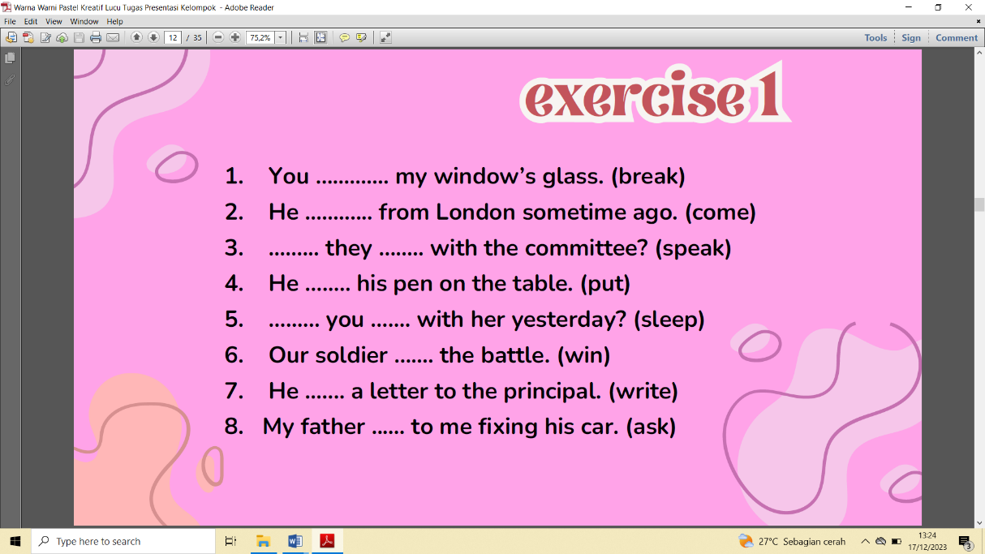
Lampiran 2
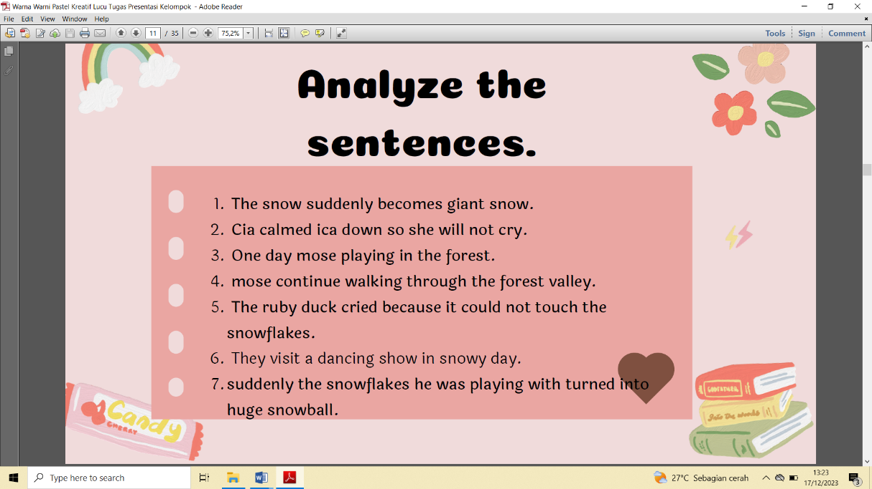

Lampiran 3
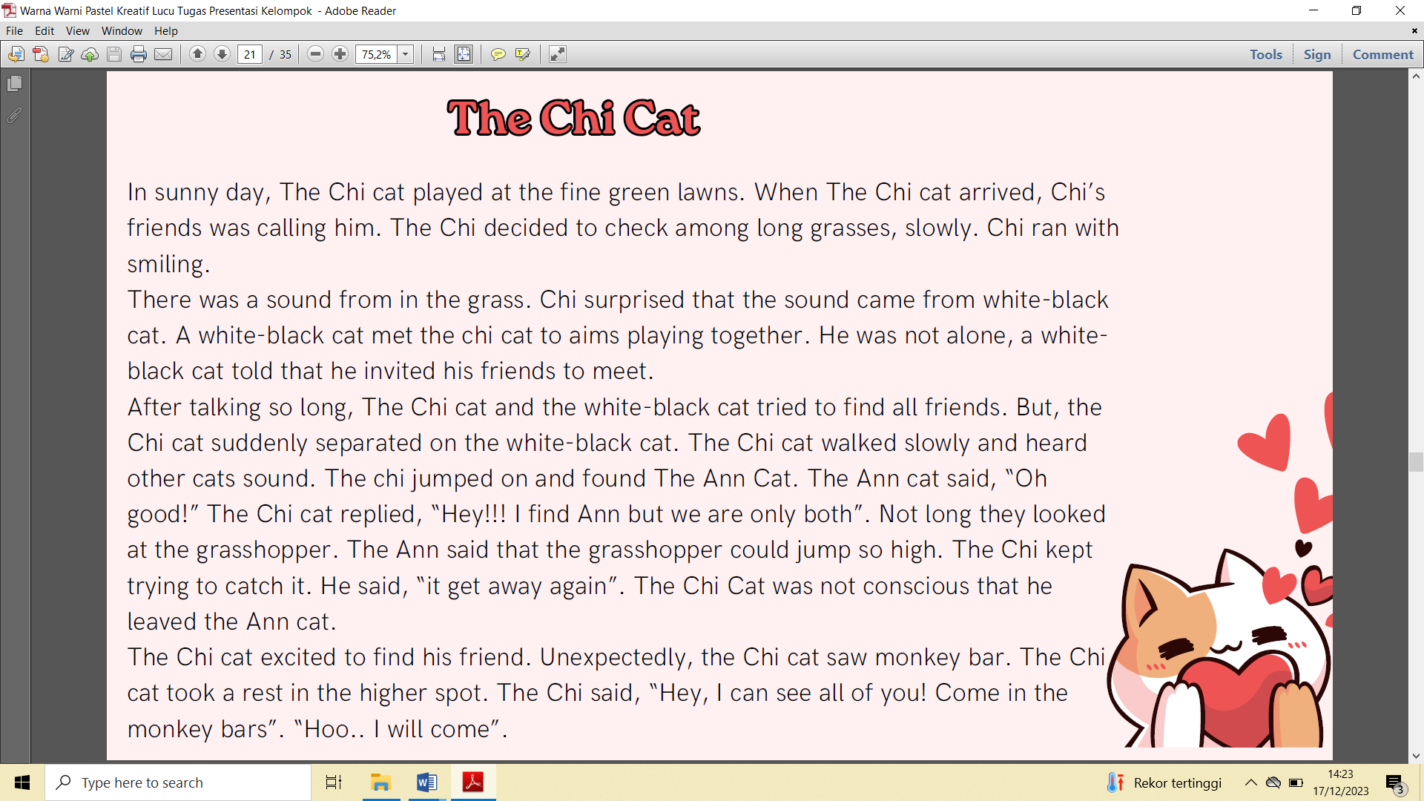
Lampiran 4
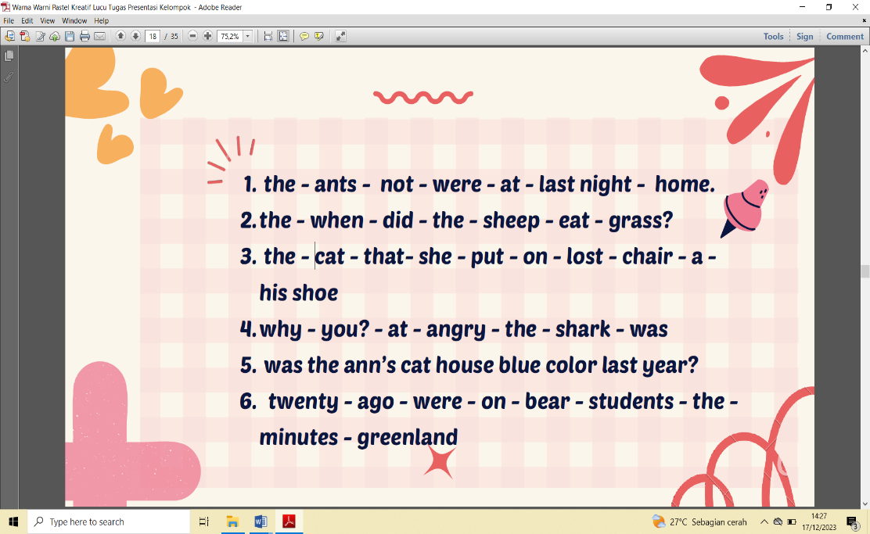

Lampiran 5
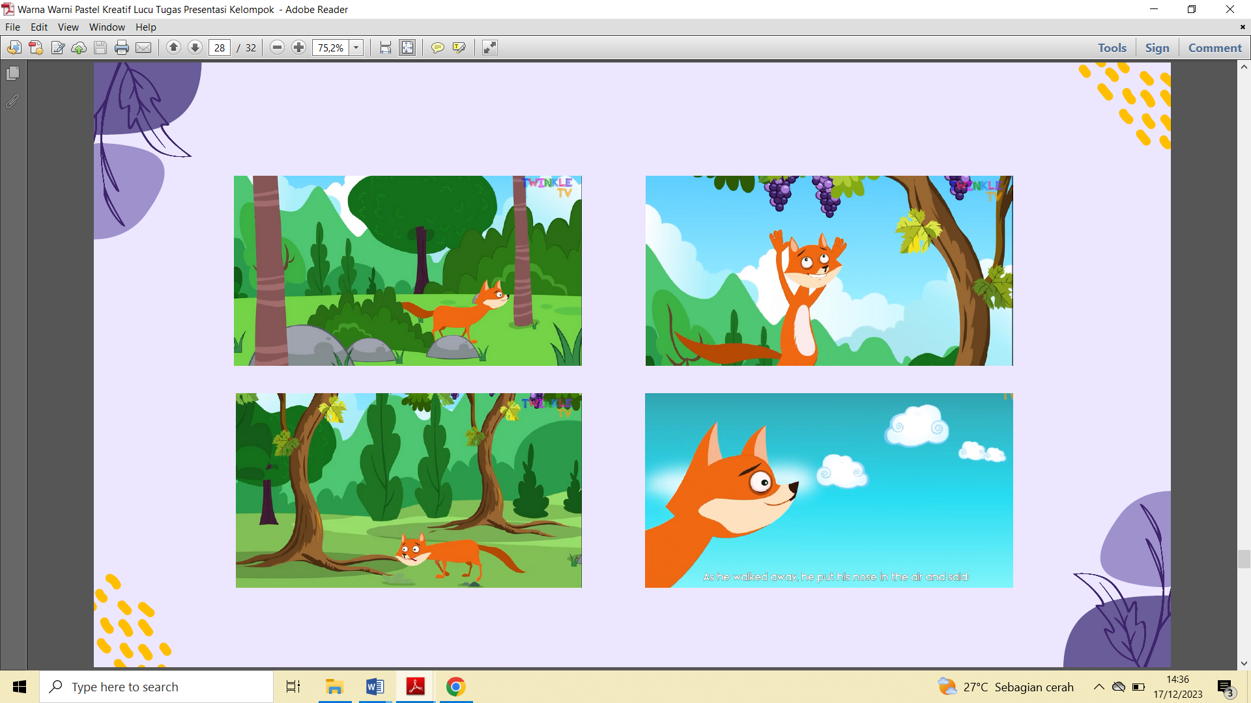

Lampiran 6
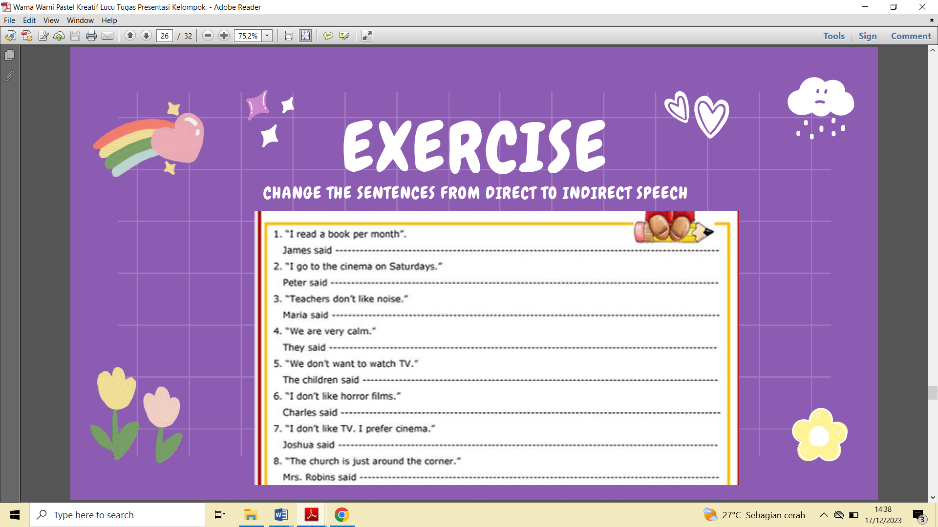
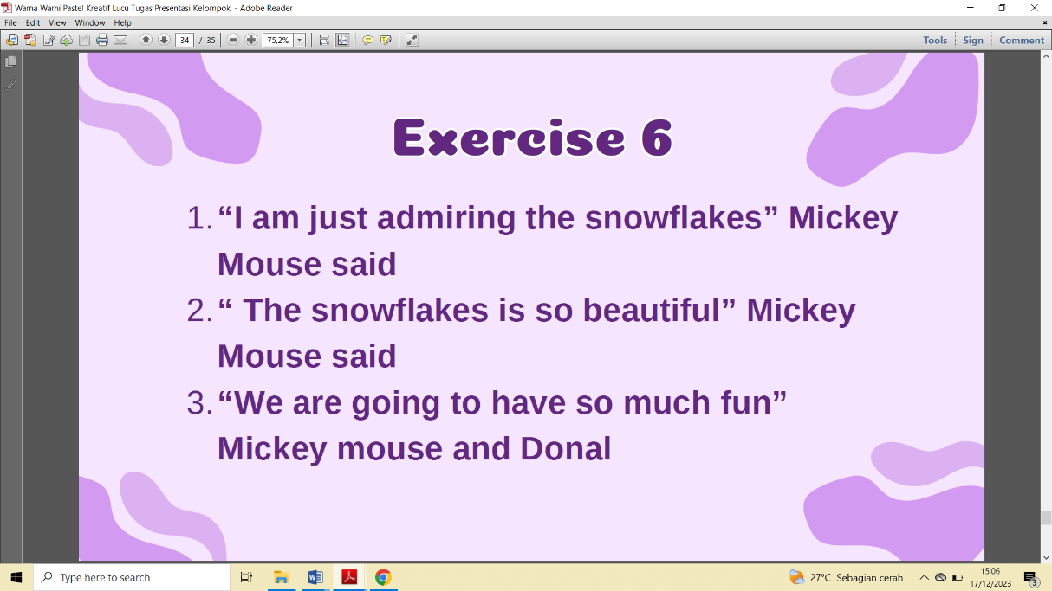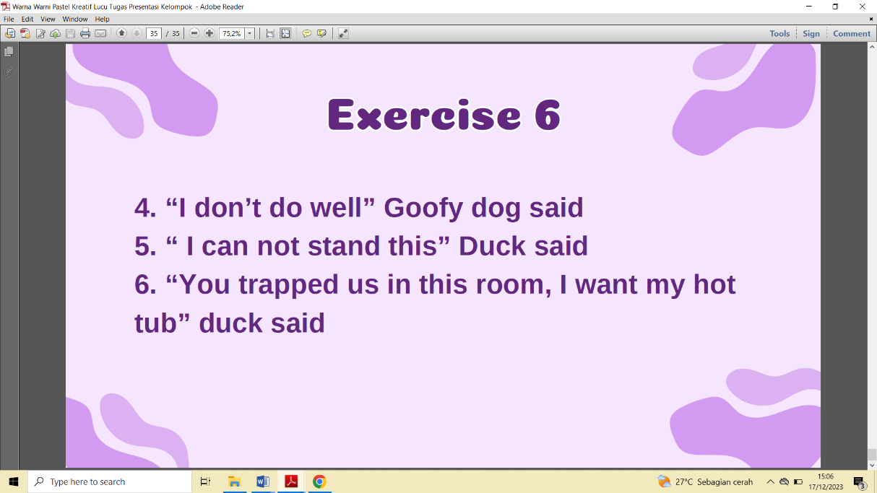

Appendix 10 Research Permission Letter
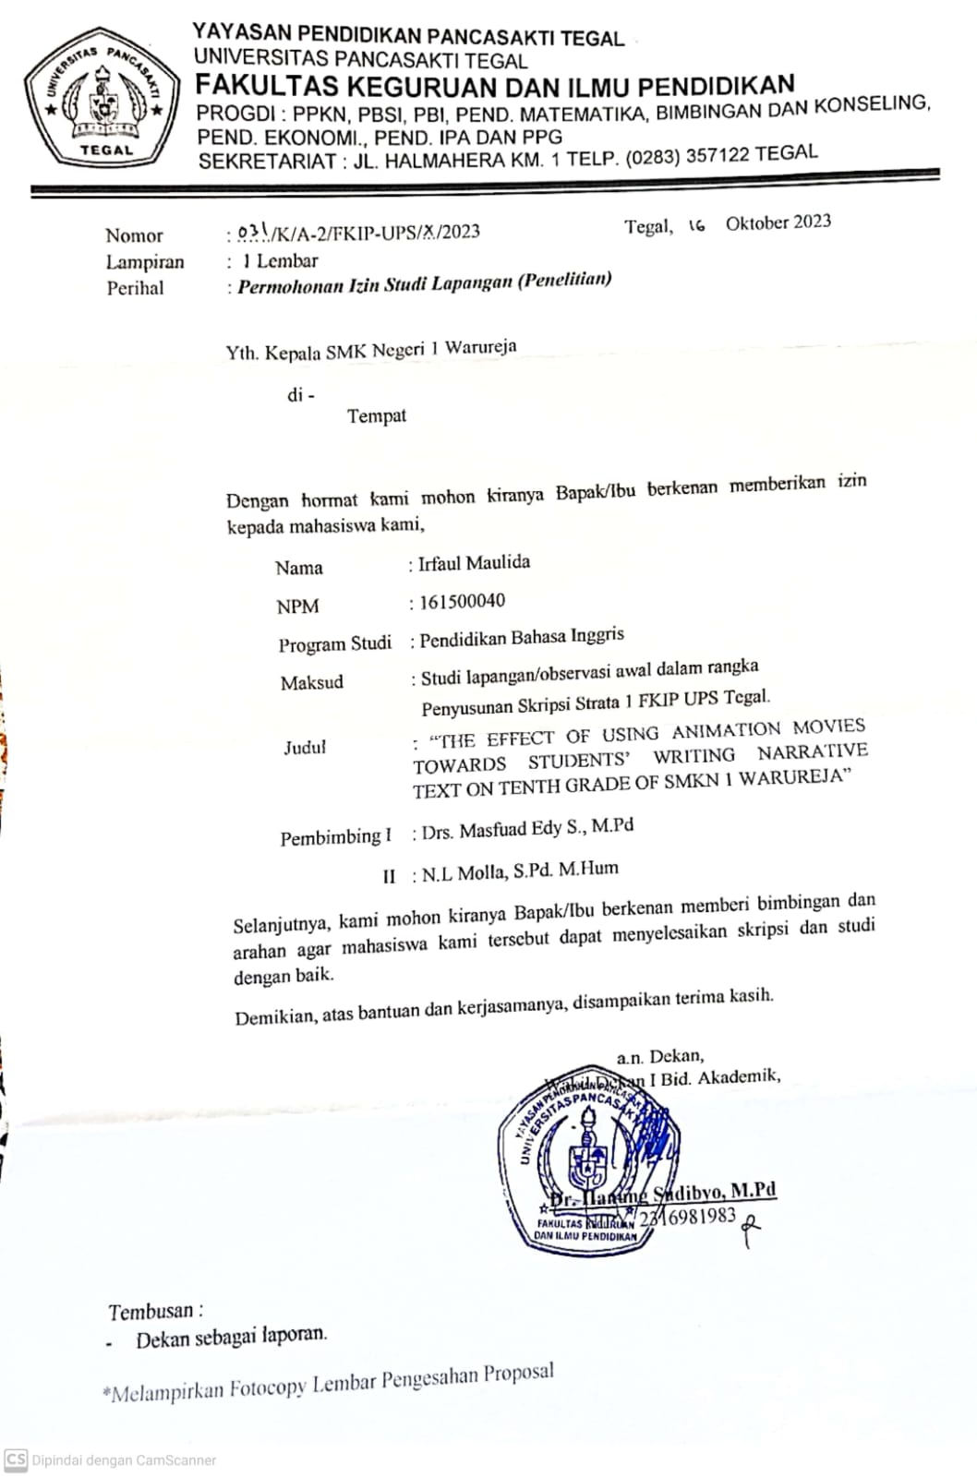
Appendix 11 Letter of Having Completed the Research
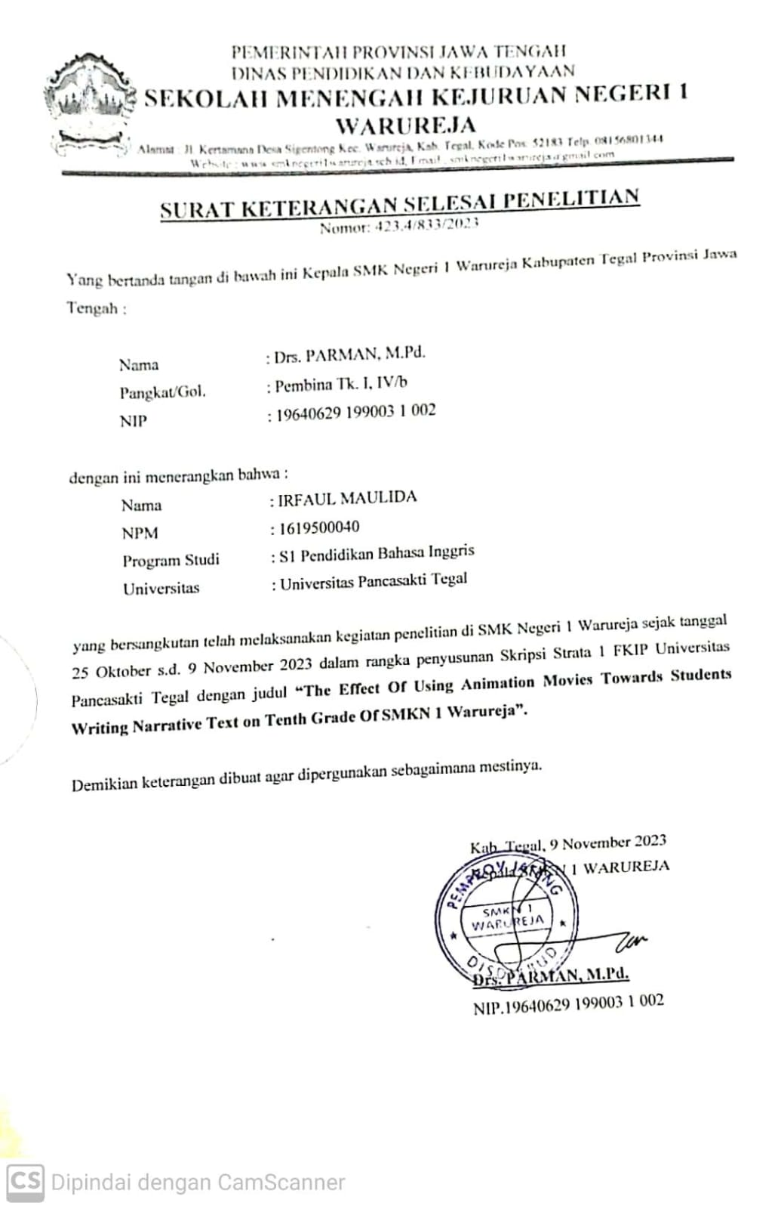

Appendix 12 Documentation
  - SMKN 1 Warureja Tegal
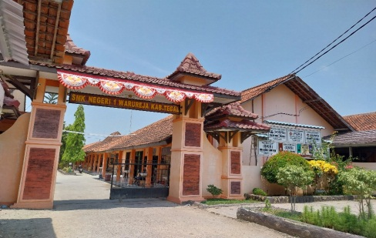
  - Experimental class (X BSN 3)
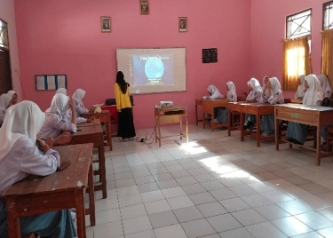 | 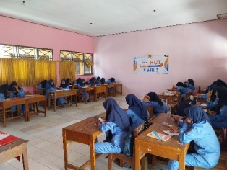
 | 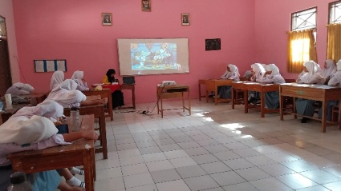

  - Control Class (X BSN 1)
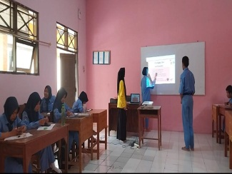 | 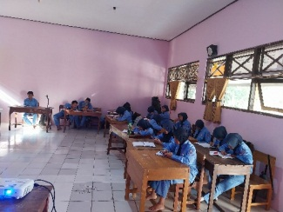
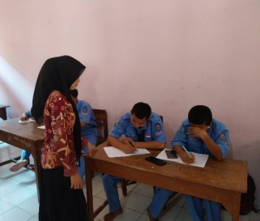 | 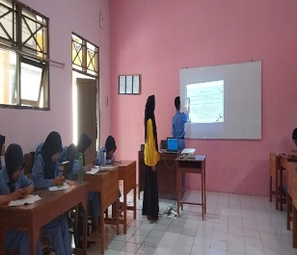

Appendix 13 Observation Sheet on Students’ Writing Narrative Text
Observation Sheet on Students’ Writing Narrative Text
Variables | Aspect Observed | Indicator Observed | Description
 |  |  | Experimental Class | Control Class
- Students’ writing narrative performance | Cognitive | Developing students’ comprehension in academic purpose (Content, Organization, language expression, vocabulary, and mechanism) | - Pretest  The most students did not understand how to make good narrative text and what is the narrative text. Students also made a lot repetitive transition word (and), and many made error verbal words, punctuation, and spelling. It can be seen on the result of students’ writing performance. They got the mean of content score was 1,9 score, in organization was 2,6 score, in language expression was 1,5 score, in vocabulary 1,6 score, and mechanism ones was 2,6 score.  - Treatment  - 1st meeting  Students learned the general material in narrative text and started to learn making a verbal sentence in simple past tense, corrected capitalization and punctuation through exercise.  - 2nd meeting  Students still did not understand the distinguished of regular and irregular verb, students, continued learning nominal sentence and implementation of adverb type through exercise write 3 sentence by using such as one bright morning, but, and therefore as a homework.  - 3rd meeting  Students moved learning sequence word to avoid the use of repetitive words and exercise about sequence words. Then, students taught the different of direct and direct speech in term of simple present tense, past tense, present continuous tense, and past continuous tense. They were weak of memorizing verbal type and to be in simple past tense. Students gave an exercise write a narrative through arrangement of pictures after watching animation movie.  - 4th meeting  Students still learned reported speech and they exercised more changing the simple present and present continuous after watching animation movies.  - Posttest  Many students obtained improvement in each parts of mean score such as content (2,5 score), organization (3,3 score), language expression (2,2 score), vocabulary (2,6 score), and mechanism (3,5 score). | - Pretest  The most students did not understand how to make good narrative text and what is the narrative text. Students also made a lot repetitive transition word (and), and many made error verbal words, punctuation, and spelling. It can be seen on the result of students’ writing performance. They got the mean of content score was 1,9 score, in organization was 2,6 score, in language expression was 1,5 score, in vocabulary 1,6 score, and mechanism ones was 2,6 score.  - Treatment  - 1st meeting  Students learned the general material in narrative text and started to learn making a verbal sentence in simple past tense, corrected capitalization and punctuation through exercise.  - 2nd meeting  Students still did not understand the distinguished of regular and irregular verb, students, continued learning nominal sentence and implementation of adverb type through exercise write 3 sentence by using such as one bright morning, but, and therefore as a homework.  - 3rd meeting  Students moved learning sequence word to avoid the use of repetitive words and exercise about sequence words. Then, students taught the different of direct and direct speech in term of simple present tense, past tense, present continuous tense, and past continuous tense. They were weak of memorizing verbal type and to be in simple past tense. Students gave an exercise write a narrative through arrangement of pictures after watching animation movie.  - 4th meeting  Students still learned reported speech and they exercised more changing the simple present and present continuous after watching animation movies.  - Posttest  Many students obtained improvement in each parts of mean score such as content (2,5 score), organization (3,3 score), language expression (2,2 score), vocabulary (2,6 score), and mechanism (3,5 score).
- The use of animation movies toward students’ writing | behavior | Students’ Learning Motivation and attention | - Pretest  Students did test with having fun (feeling challenged in the subject area –writing narrative text) so they struggle to pass the test and felt anxiety.  - Treatment  - 1st meeting  Students were enjoyable and well run along line learning process. Teacher gave stimulated to engagement while learning narrative by giving reward.  - 2nd meeting  Students participated with positive atmosphere, some of them excited learning writing for applying well university.  - 3rd meeting  Students got distract of the next material, they did not focus with the learning procedure. So, teacher offered brainstorming in order to students being relaxed.  - 4th meeting  Students learned writing more confidence  - Posttest  Students felt more confidence and focus in writing narrative text. | - Pretest  Students were challenged by the material and they struggle to pass the writing test  - Treatment  - 1st meeting  In the learning procedure some students were distract with their own phone. So, teacher encouraged students by offering rewards while they were learning the story.  - 2nd meeting  Students lost focus on the learning focus process as they had other activities at the same time. Therefore, the researcher drew attention and gave motivation to other students about the beneficial learning writing narrative text.  - 3rd meeting  Students excited to learn and overwhelmed in the learning process because the teacher gave brainstorming.  - 4th meeting  Students learned report speech with excitedly and pay attention to teacher  - Posttest  Students were more concentrated and self-assured when writing narrative test in posttest.
 | Construct in media | Students did the task or exercise on time | - Pretest  Students did not do the test on time because they did not understand the narrative structure.  - Treatment  - 1st meeting  Students enables to do the exercises given actively by the teacher.  - 2nd meeting  Students could comprehend the material and did the exercise well.  - 3rd meeting  Students could pass the exercise but they need to explain twicely about reported speech by the teacher  - 4th meeting  Students captured the material fast so they can performed the exercise.  - Posttest  Students did posttest on time with confidence and conducive. | - Pretest  Because of their inability to comprehend the story pictures framework, students completed the test after the allotted time.  - Treatment  - 1st meeting  The teacher’s exercises can be completed by the pupil but their level of understanding was slow  - 2nd meeting  Students performed the exercise successfully but students did not comprehend form of simple past  - 3rd meeting  Students performed the exercise successfully and were able to understand the topic  - 4th meeting  Students completed the exercise quickly  - Posttest  Students were able to complete posttest with peace and self-confidence
 |  | Participating in classroom activities | - Pretest  Some students did not pay attention what teacher taught so teacher need to talk repeatedly. The other participant did the test with conducive.  - Treatment  - 1st meeting  The most students felt writing so challenging and interested to learn vocabulary by using animation movie and being active while exercising.  - 2nd meeting  Students faced difficulty in distinguished of verbal types so they were unwilling while the teacher asked to come forward. So teacher explained the example of text from the animation movie. After that, students comprehend.  - 3rd meeting  The most students enjoyed in learning writing and being engaged in front of class. While watching animation movie, some students played game in the class and worried of the next subject.  - 4th meeting  The most students scrambled to completed the exercise and attracted with the animation movie  - Posttest  Students drew attention with the teacher talk about the instruction and students did the posttest confidently. | - Pretest  Some students did not hear what teacher asked and talked about. They were more talked with friend and playing handphone. But the other students participated pretest well  - Treatment  - 1st meeting  Some students felt shyness when the teacher asked to come forward.  - 2nd meeting  Students wanted to come forward after the teacher would give reward to students who were being active in the class  - 3rd meeting  Some students being active in the class. For variants, the teacher punished the boy to complete the exercise  - 4th meeting  The most students focused what the teacher taught and some students distract with other subject.  - Posttest  While the teacher gave instruction, some students completed well the posttest, a small number of students focused on handphone

Appendix 14 Descriptive Statistic
Descriptive Statistics
 | N | Minimum | Maximum | Mean | Std. Deviation
PretestCon | 36 | 30 | 75 | 53.61 | 11.687
PosttestCon | 36 | 35 | 85 | 61.94 | 11.667
PretestEksp | 36 | 35 | 75 | 51.67 | 10.000
PosttestEks | 36 | 55 | 95 | 70.97 | 9.623
Valid N | 36

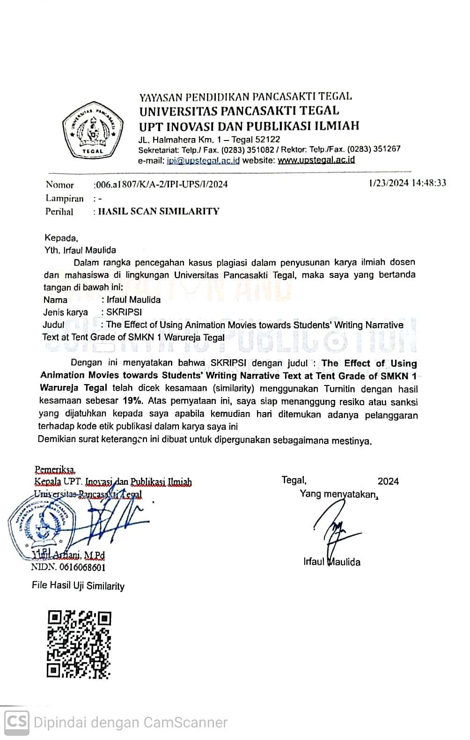
Appendix 15 Surat Bebas Plagiarisme

Appendix 16 Berita Acara Ujian Skripsi
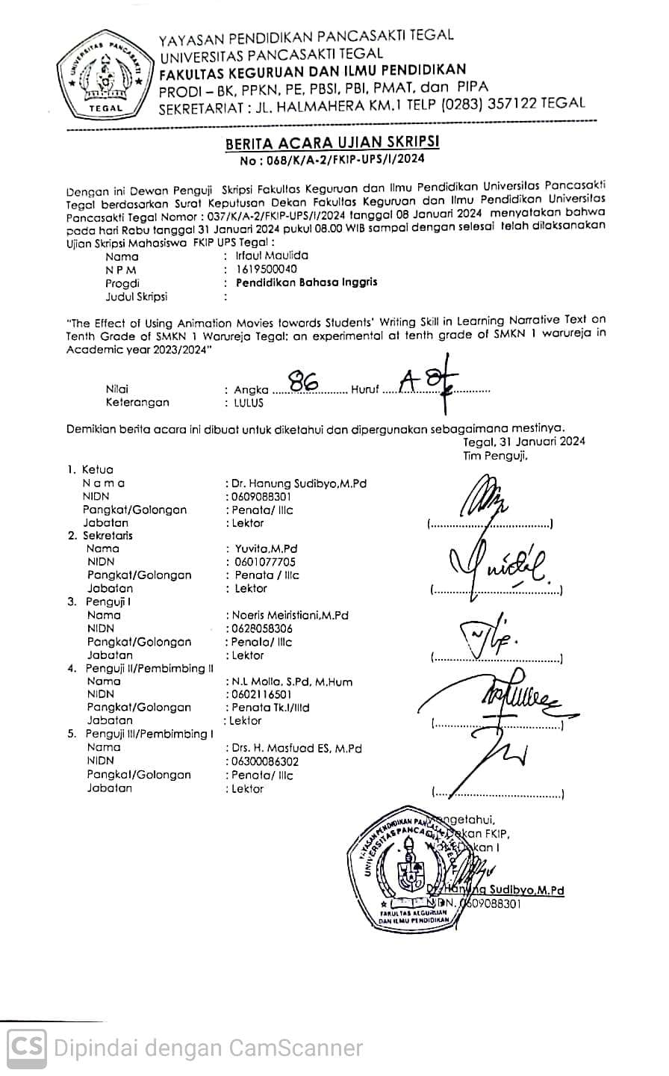

Appendix 17 Berita Acara Bimbingan
